Информационный бюллетень
Администрации Едровского сельского поселения

«ЕДРОВСКИЙ ВЕСТНИК»
01.09. 2020 год
№ 10 (192)
Дорогие учащиеся! Уважаемые педагоги и родители!
Поздравляю Вас с Днем знаний и началом учебного года! 1 сентября – это праздник, который дорог каждому, и преподавателям и школьникам.
Особый день сегодня у первоклассников, сегодня для них прозвенит первый школьный звонок и с этого дня начинается дорога в школьный мир, мир знаний и открытий. Учитесь прилежно, набирайтесь знаний и опыта, которые вам пригодятся в вашей дальнейшей жизни.
Особые слова благодарности и признательности вам уважаемые преподаватели.
Ваш неустанный труд, терпение и знания определяют будущее нашей родины.
От вас, дорогие учителя, напрямую зависит, насколько успешны будут наши дети в учёбе и в дальнейшей жизни, какими гражданами они вырастут.
От всей души желаю школьникам высоких знаний и хороших отметок, интересных и
ярких страниц школьной жизни.
Учителям пожелаю терпения и выдержки в вашей важной работе.
Пусть родители чаще радуются успехам своих детей и гордятся их достижениями. Пусть учебный год станет успешным для всех! С новым учебным годом!
Администрация Едровского сельского поселения

АДМИНИСТРАЦИЯ ЕДРОВСКОГО СЕЛЬСКОГО ПОСЕЛЕНИЯ
П О С Т А Н О В Л Е Н И Е 31.08.2020 № 108
О проведении публичных слушаний по проекту межевания территории для линейного объекта «Анодное заземление УКЗ № 01 000 467 05 1 МГ «Серпухов-Ленинград» 467 км в составе объекта МГ «Серпухов-Ленинград» 467 км»
В соответствии с Федеральным законом от 06.10.2003 № 131-ФЗ «Об общих принципах организации местного самоуправления», Градостроительным кодексом РФ, Уставом Едровского сельского поселения, Положением о порядке организации и проведения публичных слушаний (общественных обсуждений) по вопросам градостроительной деятельности в Едровском сельском поселении, постановлением Администрации Едровского сельского поселения № 58 от 14.05.2020 года «Об утверждении Административного регламента по предоставлению муниципальной услуги «Утверждение документации по планировке территории»
ПОСТАНОВЛЯЮ:
1. Назначить публичные слушания по проекту межевания территории по линейному объекту «Анодное заземление УКЗ № 01 000 467 05 1 МГ «Серпухов-Ленинград» 467 км в составе объекта МГ «Серпухов-Ленинград» 467 км».
2. Установить:
2.1. Публичные слушания проводятся в административном центре Едровского сельского поселения по адресу: с.Едрово улица Сосновая дом 54 с участием граждан, заинтересованных лиц и лиц, законные интересы которых могут быть нарушены в связи с реализацией проекта.
2.2. Дата и время проведения публичных слушаний по проекту: 02 октября 2020 года в 10 .00 часов.
3. Администрации Едровского сельского поселения обеспечить проведение публичных слушаний по проекту межевания территории , хранение и ознакомление с проектной документацией всех желающих.
4. Назначить ответственным за подготовку и проведение публичных слушаний Тарасихину Светлану Николаевну ведущего специалиста Администрации Едровского сельского поселения.
5. Замечания и предложения по вынесенному на публичные слушания проекту могут быть представлены заинтересованными лицами в письменной форме в администрацию Едровского сельского поселения по адресу: Новгородская область, Валдайский район, с.Едрово , улица Сосновая, дом 54, в рабочее время с момента публикации информации в бюллетене "Едровский вестник" по 01 октября 2020 года.
6. Опубликовать постановление в информационном бюллетене "Едровский вестник" и разместить на официальном сайте Администрации Едровского сельского поселения в информационно-телекоммуникационной сети «Интернет».
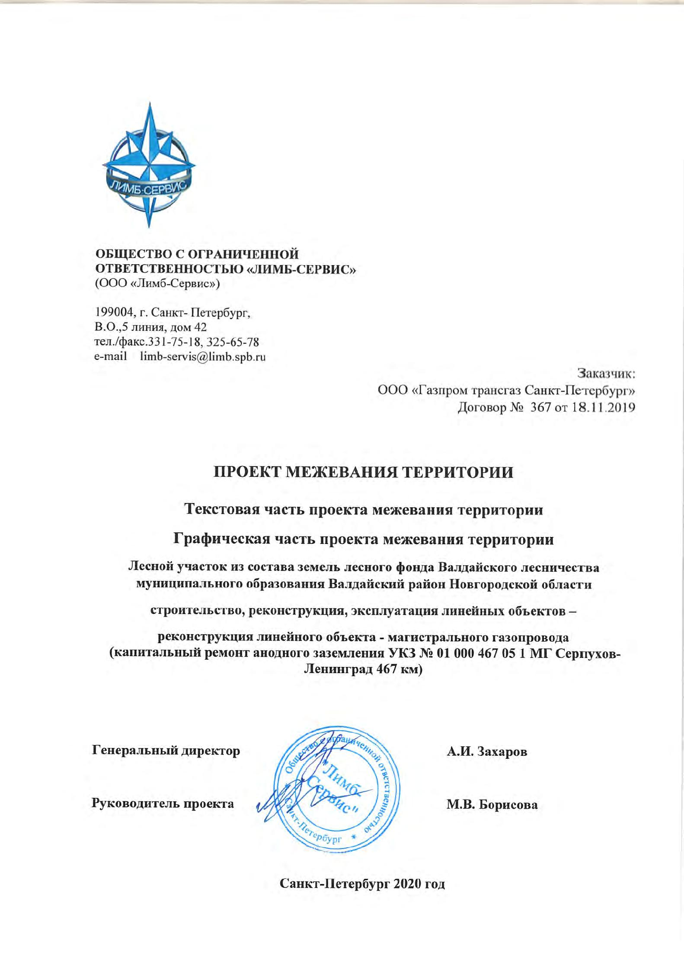
Заместитель Главы администрации
Едровского сельского поселения Н.И.Егорова

Состав документации

Лесной участок из состава земель лесного фонда Валдайского лесничества муниципального образования Валдайский район Новгородской области

для строительства, реконструкции, эксплуатации линейных объектов -
реконструкция линейного объекта - магистрального газопровода (капитальный ремонт анодного заземления УКЗ № 01 000 467 05 1 МГ Серпухов-Ленинград 467 км)

Наименование материалов | Состав материалов
Проект | межевания территории
Текстовая часть проекта | Текстовые материалы
межевания территории
Чертежи проекта межевания | Чертеж расположения испрашиваемого лесного
территории | участка с границами лесничеств, участковых
 | лесничеств, лесных кварталов, лесотаксационных
 | выделов или частей лесотаксационных выделов
Материалы по обоснованию | Схема границ предполагаемого к использованию
проекта межевания территории | земельного участка
 | Чертеж расположения испрашиваемого лесного
 | участка

СОДЕРЖАНИЕ

ВВЕДЕНИЕ 4

- ПЕРЕЧЕНЬ И СВЕДЕНИЯ О ПЛОЩАДИ ОБРАЗУЕМЫХ ЗЕМЕЛЬНЫХ
УЧАСТКОВ, В ТОМ ЧИСЛЕ ВОЗМОЖНЫЕ СПОСОБЫ ИХ ОБРАЗОВАНИЯ 6

- ПЕРЕЧЕНЬ И СВЕДЕНИЯ О ПЛОЩАДИ ОБРАЗУЕМЫХ ЗЕМЕЛЬНЫХ УЧАСТКОВ, КОТОРЫЕ БУДУТ ОТНЕСЕНЫ К ТЕРРИТОРИЯМ ОБЩЕГО ПОЛЬЗОВАНИЯ ИЛИ ИМУЩЕСТВУ ОБЩЕГО ПОЛЬЗОВАНИЯ, В ТОМ ЧИСЛЕ В ОТНОШЕНИИ КОТОРЫХ ПРЕДПОЛАГАЮТСЯ РЕЗЕРВИРОВАНИЕ И (ИЛИ)
ИЗЪЯТИЕ ДЛЯ ГОСУДАРСТВЕННЫХ ИЛИ МУНИЦИПАЛЬНЫХ НУЖД 8

- ВИД РАЗРЕШЕННОГО ИСПОЛЬЗОВАНИЯ ОБРАЗУЕМЫХ ЗЕМЕЛЬНЫХ УЧАСТКОВ В СООТВЕТСТВИИ С ПРОЕКТОМ ПЛАНИРОВКИ ТЕРРИТОРИИ В СЛУЧАЯХ, ПРЕДУСМОТРЕННЫХ ГРАДОСТРОИТЕЛЬНЫМ КОДЕКСОМ
РОССИЙСКОЙ ФЕДЕРАЦИИ 9

- ЦЕЛЕВОЕ НАЗНАЧЕНИЕ ЛЕСОВ, ВИД (ВИДЫ) РАЗРЕШЕННОГО ИСПОЛЬЗОВАНИЯ ЛЕСНОГО УЧАСТКА, КОЛИЧЕСТВЕННЫЕ И КАЧЕСТВЕННЫЕ ХАРАКТЕРИСТИКИ ЛЕСНОГО УЧАСТКА, СВЕДЕНИЯ О НАХОЖДЕНИИ ЛЕСНОГО УЧАСТКА В ГРАНИЦАХ ОСОБО ЗАЩИТНЫХ УЧАСТКОВ ЛЕСОВ (В СЛУЧАЕ, ЕСЛИ ПОДГОТОВКА ПРОЕКТА МЕЖЕВАНИЯ ТЕРРИТОРИИ ОСУЩЕСТВЛЯЕТСЯ В ЦЕЛЯХ ОПРЕДЕЛЕНИЯ МЕСТОПОЛОЖЕНИЯ ГРАНИЦ ОБРАЗУЕМЫХ И (ИЛИ)
ИЗМЕНЯЕМЫХ ЛЕСНЫХ УЧАСТКОВ) 10
ВВЕДЕНИЕ

Настоящая работа выполнена на основании Договора № 367, заключенного между ООО «Лимб-Сервис»

от и

18.11.2019 обществом

с ограниченной ответственностью «Газпром трансгаз Санкт-Петербург».
Документация подготовлена в соответствии и с учетом требований следующих нормативных правовых актов и нормативно-технических документов:

− Градостроительный кодекс РФ от 29.12.2004 №190-ФЗ (в актуальной редакции);

− Земельный кодекс РФ от 25.10.2001 №136-ФЗ (в актуальной редакции); − Водный кодекс РФ от 03.06.2006 №74-ФЗ (в актуальной редакции); − Лесной кодекс РФ от 04.12.2006 №200-ФЗ (в актуальной редакции).

− другие законодательные и нормативные акты и документы.
Часть лесного участка из состава земель лесного фонда Валдайского лесничества испрашивается в аренду ООО «Газпром трансгаз Санкт-Петербург» для реконструкции линейного объекта – магистрального газопровода (капитальный ремонт анодного заземления УКЗ № 01 000 467 05 1 МГ Серпухов-Ленинград 467 км).
Местоположение лесного участка: Новгородская область, Валдайский район, Валдайское лесничество, Едровское участковое лесничество, квартал 59 (части выделов 5,
- площадью 0,1949 га.
  - соответствии с Федеральным законом от 04.12.2006 г. № 201-ФЗ статьи 4.2, п.1.1, не требуется осуществления кадастрового учета частей лесных участков, которые предоставляются в аренду для размещения линейных объектов и сооружений, являющихся их неотъемлемой частью, сроком до 1 года.
ООО «Газпром трансгаз Санкт-Петербург» испрашивает в аренду указанный лесной участок сроком до 31.12.2020 года. Таким образом, государственный кадастровый учет не требуется, и осуществляться не будет. После заключения договора аренды, будет подготовлен проект освоения лесов и представлен для государственной экспертизы. После получения положительного заключения по проекту освоения лесов, будет подана лесная декларация.
ООО «Газпром трансгаз Санкт-Петербург» испрашивает в аренду земельный участок лесного фонда для реконструкции линейного объекта (капитальный ремонт анодного заземления УКЗ № 01 000 467 05 1, который является неотъемлемой частью МГ Серпухов-Ленинград)
Объект недвижимости – МГ Серпухов Ленинград зарегистрирован согласно приложенному свидетельству о государственной регистрации права ПАО «Газпром» 21.02.2007 г. АА № 004575, запись в регистрации №01/007/2006-304.
- «Газпром трансгаз Санкт-Петербург», ранее 15.11.2013 заключило договор аренды лесного участка №307/с для реконструкции линейного объекта сроком на 11 месяцев в кварталах 53, 59 Едровского участкового лесничества Валдайского лесничества на площадь 0,957 га. В настоящее время испрашивается земельный участок меньшей
площадью (0,1949 га) и только в квартале 59 (части выделов 5,13) Едровского участкового лесничества Валдайского лесничества.
Из площади предполагаемого в аренду лесного участка исключена площадь внутри участка, т.к. она представляет собой старый залитый бетонный фундамент, который для капитального ремонта не требуется.
Площадь земельного участка – 0,1949 га, необходима для подъезда техники, расположения оборудования, а также для проведения работ по извлечению существующих анодных заземлителей.
Указанные мероприятия необходимы для капитального ремонта анодного заземления установки катодной защиты № 01 000 467 05 1 МГ Серпухов-Ленинград 467 км. Сама УКЗ находится в стороне. Испрашиваемый лесной участок представлен подземными анодными заземлителями, обозначенными надземным знаком, а также бетонным фундаментом (площадь фундамента исключена из площади участка). При капитальном ремонте будет осуществляться замена анодных заземлителей.
Границы испрашиваемого участка определены, имеют координаты и показаны на схеме. Для осуществления капитального ремонта требуется рубка лесных насаждений. Ведомость материально-денежной оценки лесного участка прилагается.

- ПЕРЕЧЕНЬ И СВЕДЕНИЯ О ПЛОЩАДИ ОБРАЗУЕМЫХ ЗЕМЕЛЬНЫХ УЧАСТКОВ, В ТОМ ЧИСЛЕ ВОЗМОЖНЫЕ СПОСОБЫ ИХ ОБРАЗОВАНИЯ

  - ходе выполнения капитального ремонта изъятие земельных участков не требуется. По трассе магистрального газопровода необходимо осуществить краткосрочное (временное) занятие полосы земельных участков указанной ширины (на период капитального ремонта (до 1 года), общей площадью 0,1949 га, в том числе по категориям земель:

− земли лесного фонда – 0,1949 га;
− земли промышленности, энергетики, транспорта, связи, радиовещания, телевидения, информатики, земли для обеспечения космической деятельности, земли обороны, безопасности и земли иного специального назначения – га;
− земли сельскохозяйственного назначения – га; − земли населенных пунктов – га; − земли водного фонда – га.

При подготовке проекта межевания территории определение местоположения границ образуемых частей земельных участков осуществляется в соответствии с градостроительными регламентами и нормами отвода земельных участков для конкретных видов деятельности, установленными в соответствии с федеральными законами, техническими регламентами.
Проектом предлагается образовать на период капитального ремонта одну часть
земельного участка; образовывать земельные участки не планируется, на период

эксплуатации линейного объекта отвод земель не планируется.

- качестве правоустанавливающих документов на образуемую часть земельного участка планируется заключение договора аренды.
Проект межевания выполняется с учетом сохранения границ ранее образованных земельных участков, зарегистрированных в ГКН.

Таблица 1. Перечень и сведения о площади образуемых земельных участков (частей земельных участков)

 |  | Кадастровый |  | Право
 | № участка | номер исходного | S | обладатель | Категория
№ | / части | земельного участка | участка |  | земель | Местоположение / адрес /
 | участка на | / кадастрового | / части |  | исходного
п/п |  |  |  |  |  | адресный ориентир
 | чертеже | квартала, из | участка |  | земельного
 | межевания | которого | (кв.м) |  | участка
 |  | образуется участок
 |  |  |  |  |  | обл. Новгородская, р-н
 |  |  |  |  | земли | Валдайский,
 |  |  |  | Российская |  | Валдайское
1. | ЧЗУ-1 | 53:03:1101001:59 | 1949 |  | лесного
 |  |  |  |  |  | лесничество,
 |  |  |  | Федерация
 |  |  |  |  | фонда | Едровское участковое
 |  |  |  |  |  | лесничество

Каталог координат испрашиваемого земельного участка (часть земельного участка с кадастровым номером 53:03:1101001:59) представлен в таблице 2.

Кроме того, представлены координаты выключки - земельного участка, который в испрашиваемый лесной участок не входит.

Таблица 2. Каталог координат образуемых земельных участков (частей земельных участков)
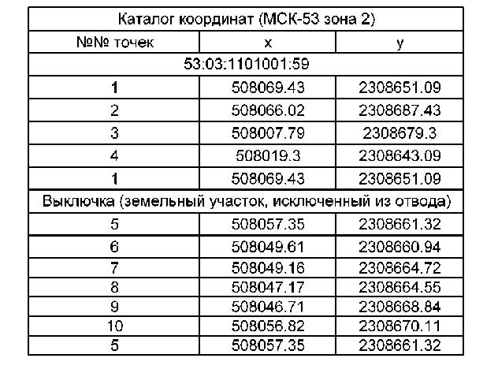

- ПЕРЕЧЕНЬ И СВЕДЕНИЯ О ПЛОЩАДИ ОБРАЗУЕМЫХ ЗЕМЕЛЬНЫХ УЧАСТКОВ, КОТОРЫЕ БУДУТ ОТНЕСЕНЫ К ТЕРРИТОРИЯМ ОБЩЕГО ПОЛЬЗОВАНИЯ ИЛИ ИМУЩЕСТВУ ОБЩЕГО ПОЛЬЗОВАНИЯ, В ТОМ ЧИСЛЕ В ОТНОШЕНИИ КОТОРЫХ ПРЕДПОЛАГАЮТСЯ РЕЗЕРВИРОВАНИЕ И (ИЛИ) ИЗЪЯТИЕ ДЛЯ ГОСУДАРСТВЕННЫХ ИЛИ МУНИЦИПАЛЬНЫХ НУЖД
Образование земельных участков, которые будут отнесены к территориям общего пользования или имуществу общего пользования, в том числе в отношении которых предполагаются резервирование и (или) изъятие для государственных или муниципальных нужд настоящим проектом межевания не предусмотрено.
- ВИД РАЗРЕШЕННОГО ИСПОЛЬЗОВАНИЯ ОБРАЗУЕМЫХ ЗЕМЕЛЬНЫХ УЧАСТКОВ В СООТВЕТСТВИИ С ПРОЕКТОМ ПЛАНИРОВКИ ТЕРРИТОРИИ В СЛУЧАЯХ, ПРЕДУСМОТРЕННЫХ ГРАДОСТРОИТЕЛЬНЫМ КОДЕКСОМ РОССИЙСКОЙ ФЕДЕРАЦИИ
Вид разрешенного использования образуемой части земельного участка, предназначенного для реконструкции линейного объекта - магистрального газопровода (капитальный ремонт анодного заземления УКЗ № 01 000 467 05 1 МГ Серпухов-Ленинград 467 км) устанавливается в соответствии с Приказом Минэкономразвития России от 01.09.2014 №540 «Об утверждении классификатора видов разрешенного использования земельных участков».

- связи с тем, что УКЗ № 01 000 467 05 1 входит в состав объекта МГ «Серпухов-Ленинград», входящий в Единую систему газоснабжения Российской Федерации, вид разрешенного использования устанавливается 7.5 «Трубопроводный транспорт».

Таблица 2. Вид разрешенного использования образуемых земельных участков

 | № участка / | Кадастровый номер
№ п/п | части участка | кадастрового | Вид разрешенного использования
 | на чертеже | квартала, из которого
 | межевания | образуется участок
1. | ЗУ-1 | 53:03:1101001:59 | Трубопроводный транспорт

- ЦЕЛЕВОЕ НАЗНАЧЕНИЕ ЛЕСОВ, ВИД (ВИДЫ) РАЗРЕШЕННОГО ИСПОЛЬЗОВАНИЯ ЛЕСНОГО УЧАСТКА, КОЛИЧЕСТВЕННЫЕ И КАЧЕСТВЕННЫЕ ХАРАКТЕРИСТИКИ ЛЕСНОГО УЧАСТКА, СВЕДЕНИЯ

О НАХОЖДЕНИИ ЛЕСНОГО УЧАСТКА В ГРАНИЦАХ ОСОБО ЗАЩИТНЫХ УЧАСТКОВ ЛЕСОВ (В СЛУЧАЕ, ЕСЛИ ПОДГОТОВКА ПРОЕКТА МЕЖЕВАНИЯ ТЕРРИТОРИИ ОСУЩЕСТВЛЯЕТСЯ В ЦЕЛЯХ ОПРЕДЕЛЕНИЯ МЕСТОПОЛОЖЕНИЯ ГРАНИЦ ОБРАЗУЕМЫХ И (ИЛИ) ИЗМЕНЯЕМЫХ ЛЕСНЫХ УЧАСТКОВ)

Информация о целевом назначении лесов, качественные и количественные характеристики лесного участка, сведения о нахождении лесного участка в границах особо защитных участков лесов представлена в разделе 5.

Испрашиваемый лесной участок Валдайского лесничества, Едровского участкового лесничества, в квартале 59 (части выделов 5, 13) полностью располагается в

эксплуатационных лесах
Лесной участок испрашивается на период краткосрочного использования сроком до 1

года.

- Местоположение, границы и площадь испрашиваемого лесного участка:

Субъект Российской Федерации | Новгородская область
Муниципальное образование | Валдайское
Категория земель | Земли лесного фонда
Лесничество | Валдайское лесничество
Участковое лесничество | Едровское участковое лесничество
Целевое назначение лесов, | Эксплуатационные леса
категория защитных лесов
Квартал (лесотаксационный выдел/ | Квартал 59 (части выделов 5, 13)
часть лесотаксационного выдела)
Площадь проектируемого лесного
участка, га | 0,1949 га
Местоположение и границы | лесного | участка | указаны | на | схеме
расположения испрашиваемого лесного участка.

Количественные и качественные характеристики
испрашиваемого лесного участка

Количественные и качественные характеристики испрашиваемого лесного участка составлены на основании данных государственного лесного реестра Валдайского лесничества и необходимости натурного обследования.
(наименование)

Распределение земель

Общая |  |  |  |  | в том числе
пло-
 |  | лесные земли |  |  |  |  |  | нелесные земли
щадь,
га
 | занятые | лесные | лесные | не занятые |  | итого | дороги | просе | болота | другие | итого
 | лесными | культу | питом- | лесными |  |  |  | ки
 | насаждения | ры | ники, | насаждения
 | ми |  | планта | ми
 |  |  | ции
1 | 2 | 3 | 4 | 5 |  | 6 | 7 | 8 | 9 | 10 | 11
0,1949 | 0,1949 | - | - | - |  | 0,1949 | - | - | - | - | -

Характеристика насаждений испрашиваемого лесного участка

Целевое | Лесни- | Участ- |  | Но- |  | Но- | Состав | Площадь | в том числе по группам
назначе- | чество | ковое |  | мер |  | мер | насаждения | (га)/запас | возраста древостоя (га/куб. м)
ние |  | лесни- |  | квар- |  | выде- | или | древеси-
 |  |  |  |  |  |  |  |  | Молод- | Сред | Прис- | спелые
лесов |  | чество |  | тала |  | ла | характерис- | ны при
 |  |  |  |  |  |  | тика лесного | наличии | няки | невоз | певаю | и перес-
 |  |  |  |  |  |  | участка при | (куб. м) |  | раст- | щие | тойные
 |  |  |  |  |  |  | отсутствии |  |  | ные
 |  |  |  |  |  |  | насаждения
1 | 2 | 3 |  | 4 |  | 5 | 6 | 7 | 8 | 9 | 10 | 11
Защит- | - | - | - |  |  | - | - | - | - | - | - | -
ные:
Всего по защитным лесам Едровского |  |  |  |  |  |  | - | - | - | - | - | -
участкового лесничества:
Эксплу- | Валдайс | Едровск |  | 59 |  | часть | 9С1Б+Олс | 0,0049/- | - | - | - | 0,0049/-
атацион | кое | ое |  |  |  | выдела
ные: |  |  |  |  |  | 5
Эксплу- | Валдайс | Едровск |  | 59 |  | часть | 7Б2Е1С | 0,1900/5 | 0,1900/5 | - | - | -
атацион | кое | ое |  |  |  | выдела
ные: |  |  |  |  |  | 13
Всего по эксплуатационным лесам |  |  |  |  |  |  |  | 0,1949/5 | 0,1900/5 | - | - | 0,0049/-
Едровского участкового лесничества:
Итого по Едровскому участковому |  |  |  |  |  |  |  | 0,1949/5 | 0,1900/5 | - | - | 0,0049/-
лесничеству:
Итого по Валдайскому лесничеству: |  |  |  |  |  |  |  | 0,1949/5 | 0,1900/5 | - | - | 0,0049/-

Средние таксационные показатели насаждений
испрашиваемого лесного участка

Целевое | Хозяйство, | Состав | Воз- | Бони- |  | Полно | Средний запас древесины (куб. м/га)
назначение | преобладающ | насаждени | раст | тет |  | та
 |  |  |  |  |  |  | средневоз- | Приспева- | спелые и
лесов | ая порода | й
 |  |  |  |  |  |  | растные | ющие | перестойные
1 | 2 | 3 | 4 | 5 |  | 6 | 7 | 8 | 9
 | Едровское участковое лесничество, квартал 59 (часть выдела 5)
Эксплуатаци | хв., Сосна | 9С1Б+Олс | 110 | 2 |  | 0,8 | - | - | -
онные леса
 | Едровское участковое лесничество, квартал 59 (часть выдела 13)
Эксплуатаци | млв., Береза | 7Б2Е1С | 20 | 2 |  | 0,6 | - | - | -
онные леса
 |  |  |  | Итого:
Эксплуатаци | млв., Береза | 7Б2Е1С | 22 | 2 |  | 0,6 | - | - | -
онные леса

Виды и объемы использования лесов
на испрашиваемом лесном участке

Целевое | Хозяйство (хвойное, | Площадь | Единица | Объемы использования лесов
назначение | твердолиственное, | (га) | измерения | (изъятия лесных ресурсов)
лесов | мягколиственные)
1 | 2 | 3 | 4 | 5

Вид использования лесов: строительство, реконструкция, эксплуатация линейных объектов
Цель предоставления лесного участка: реконструкция линейного объекта- магистрального газопровода (капитальный ремонт анодного заземления УКЗ № 01 000 467 05 1 МГ Серпухов-Ленинград 467 км)

Едровское участковое лесничество:

Эксплуатацио | Хвойные | 0,0049 | га | -
нные леса
 | Мягколиственные | 0,1900 | га | -
Итого: |  | 0,1949 | га | -

Сведения о наличии на испрашиваемом лесном участке
особо защитных участков лесов, особо охраняемых природных
территорий, зон с особыми условиями использования территорий

Согласно данным государственного лесного реестра на испрашиваемом лесном участке существуют особо защитные участки лесов (ОЗУ), особо охраняемые природные территории (ООПТ), зоны с особыми условиями использования территорий не существуют.

 |  | Лесничество | Участковое | Лесной | Лесота | Виды ОЗУ, наименование | Площадь,
N |  |  | лесничество | квартал | ксацио | ООПТ, виды зон с особыми | га
п/п |  |  |  |  | нный | условиями использования
 |  |  |  |  | выдел | территорий
1 |  | 2 | 3 | 4 | 5 | 6 | 7
1 |  | Валдайское | Едровское | 59 | часть | ОЗУ - участки эталоны | 0,0049
 |  |  |  |  | выдела
 |  |  |  |  | 5
Итого: |  |  |  |  |  |  | 0,0049

Виды разрешенного использования лесов
на проектируемом лесном участке

Лесохозяйственным регламентом Валдайского лесничества на проектируемом лесном участке установлены следующие виды разрешенного использования лесов:
N п/п | Участ- | Целевое назначение |  |  | Лесной | Лесотак | Виды разрешенного использования лесов
 | ковое | лесов (категория |  |  | Кварт | са-
 | лесни- | защитных лесов), |  |  | ал | ционный
 | чество | ОЗУ, ООПТ |  |  |  | выдел
1 | Едровск | эксплуатационные |  |  | 59 | 5 (часть) | -Заготовка древесины.
 | ое | леса |  |  |  |  | -Заготовка живицы.
 |  | ОЗУ | - | участки |  |  | - Заготовка и сбор недревесных лесных ресурсов
 |  | эталоны |  |  |  |  | - Заготовка пищевых лесных ресурсов и сбор
 |  |  |  |  |  |  | лекарственных растений
 |  | ООПТ - нет
 |  |  |  |  |  |  | - Осуществление видов деятельности в сфере
 |  |  |  |  |  |  | охотничьего хозяйства
 |  |  |  |  |  |  | - Ведение сельского хозяйства, только
 |  |  |  |  |  |  | сенокошение и пчеловодство
 |  |  |  |  |  |  | - Осуществление научно-исследовательской
 |  |  |  |  |  |  | деятельности, образовательной деятельности.
 |  |  |  |  |  |  | - Осуществление рекреационной деятельности.
 |  |  |  |  |  |  | - Выращивание посадочного материала лесных
 |  |  |  |  |  |  | растений (саженцев, сеянцев).
 |  |  |  |  |  |  | -Строительство и эксплуатация гидротехнических
 |  |  |  |  |  |  | сооружений.
 |  |  |  |  |  |  | -Строительство, реконструкция, эксплуатация
 |  |  |  |  |  |  | линейных объектов.
 |  |  |  |  |  |  | -Осуществление религиозной деятельности.
 |  |  |  |  |  |  | -Иные виды, определенные в соответствии с ч. 2
 |  |  |  |  |  |  | ст. 6 Лесного Кодекса РФ
2 | Едровск | эксплуатационные |  |  | 59 | 13 | -Заготовка древесины.
 | ое | леса |  |  |  | (часть) | -Заготовка живицы.
 |  | ОЗУ – нет |  |  |  |  | - Заготовка и сбор недревесных лесных ресурсов
 |  | ООПТ - нет |  |  |  |  | - Заготовка пищевых лесных ресурсов и сбор
 |  |  |  |  |  |  | лекарственных растений
 |  |  |  |  |  |  | - Осуществление видов деятельности в сфере
 |  |  |  |  |  |  | охотничьего хозяйства
 |  |  |  |  |  |  | - Ведение сельского хозяйства.
 |  |  |  |  |  |  | - Осуществление научно-исследовательской
 |  |  |  |  |  |  | деятельности, образовательной деятельности.
 |  |  |  |  |  |  | - Осуществление рекреационной деятельности.
 |  |  |  |  |  |  | - Создание лесных плантаций и их эксплуатация.
 |  |  |  |  |  |  | - Выращивание лесных, плодовых, ягодных,
 |  |  |  |  |  |  | декоративных растений, лекарственных растений.
 |  |  |  |  |  |  | - Выращивание посадочного материала лесных
 |  |  |  |  |  |  | растений (саженцев, сеянцев).
 |  |  |  |  |  |  | -Осуществление геологического изучения недр,
 |  |  |  |  |  |  | разведка и добыча полезных ископаемых.
 |  |  |  |  |  |  | -Строительство и эксплуатация водохранилищ и
 |  |  |  |  |  |  | иных искусственных водных объектов, а также
 |  |  |  |  |  |  | гидротехнических сооружений, морских портов,
 |  |  |  |  |  |  | морских терминалов, речных портов, причалов.
 |  |  |  |  |  |  | -Строительство, реконструкция, эксплуатация
 |  |  |  |  |  |  | линейных объектов.
 |  |  |  |  |  |  | -Переработка древесины и иных лесных ресурсов.
 |  |  |  |  |  |  | -Осуществление религиозной деятельности.
 |  |  |  |  |  |  | -Иные виды, определенные в соответствии с ч. 2
 |  |  |  |  |  |  | ст. 6 Лесного Кодекса РФ

Объекты, не связанные с созданием лесной инфраструктуры

N | Лесничество | Участковое |  | Лесной | Лесотакс |  |  | Наименов |  | Едини |  | Объем
п/п |  | лесничество |  | квартал | ационны |  |  | ание |  |  | ца
 |  |  |  |  | й выдел |  |  | объекта |  | измере
 |  |  |  |  |  |  |  |  |  |  | ния
1 | 2 | 3 |  | 4 | 5 |  |  | 6 |  | 7 |  | 8
 |  |  |  | Существующие
- | - | - |  | - | - |  |  | - |  |  | - | -
 |  |  |  | Создаваемые
 |  |  |  |  | часть
1 | Валдайское | Едровское |  | 59 | выдела |  |  |  |  |  | га | 0,1900
 |  |  |  |  | 5 |  | магистральный
 |  |  |  |  | часть |  |  | газопровод
2 | Валдайское | Едровское |  | 59 | выдела |  |  |  |  |  | га | 0,0049
 |  |  |  |  | 13
 |  |  | Итого: |  |  |  |  |  |  |  |  | 0,1949

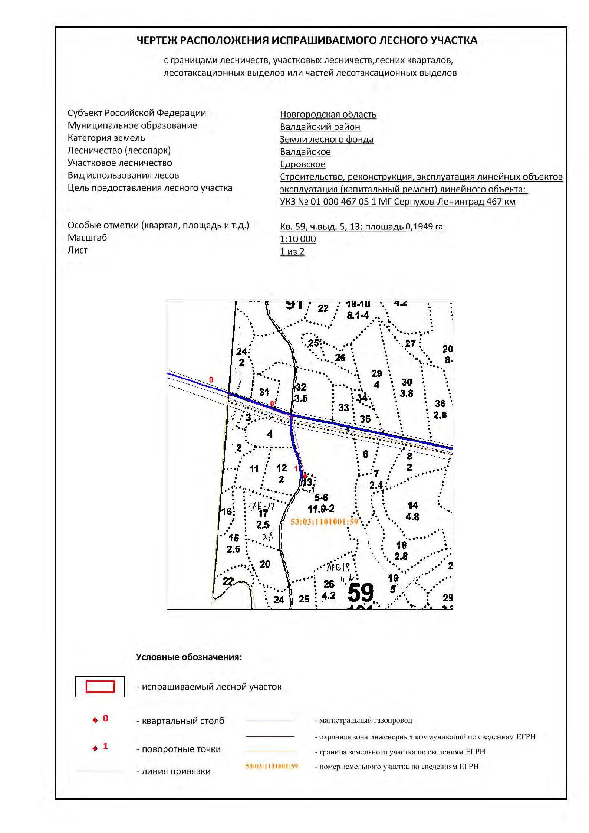

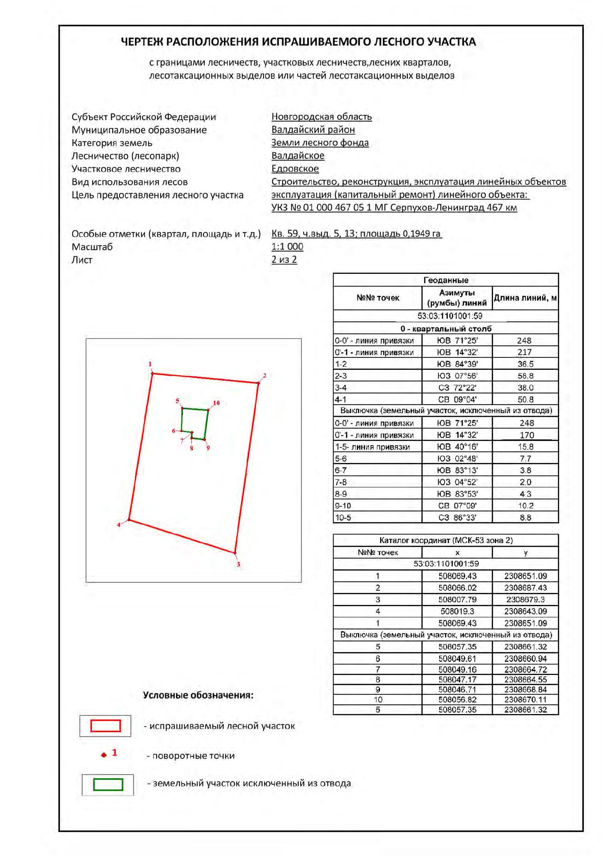

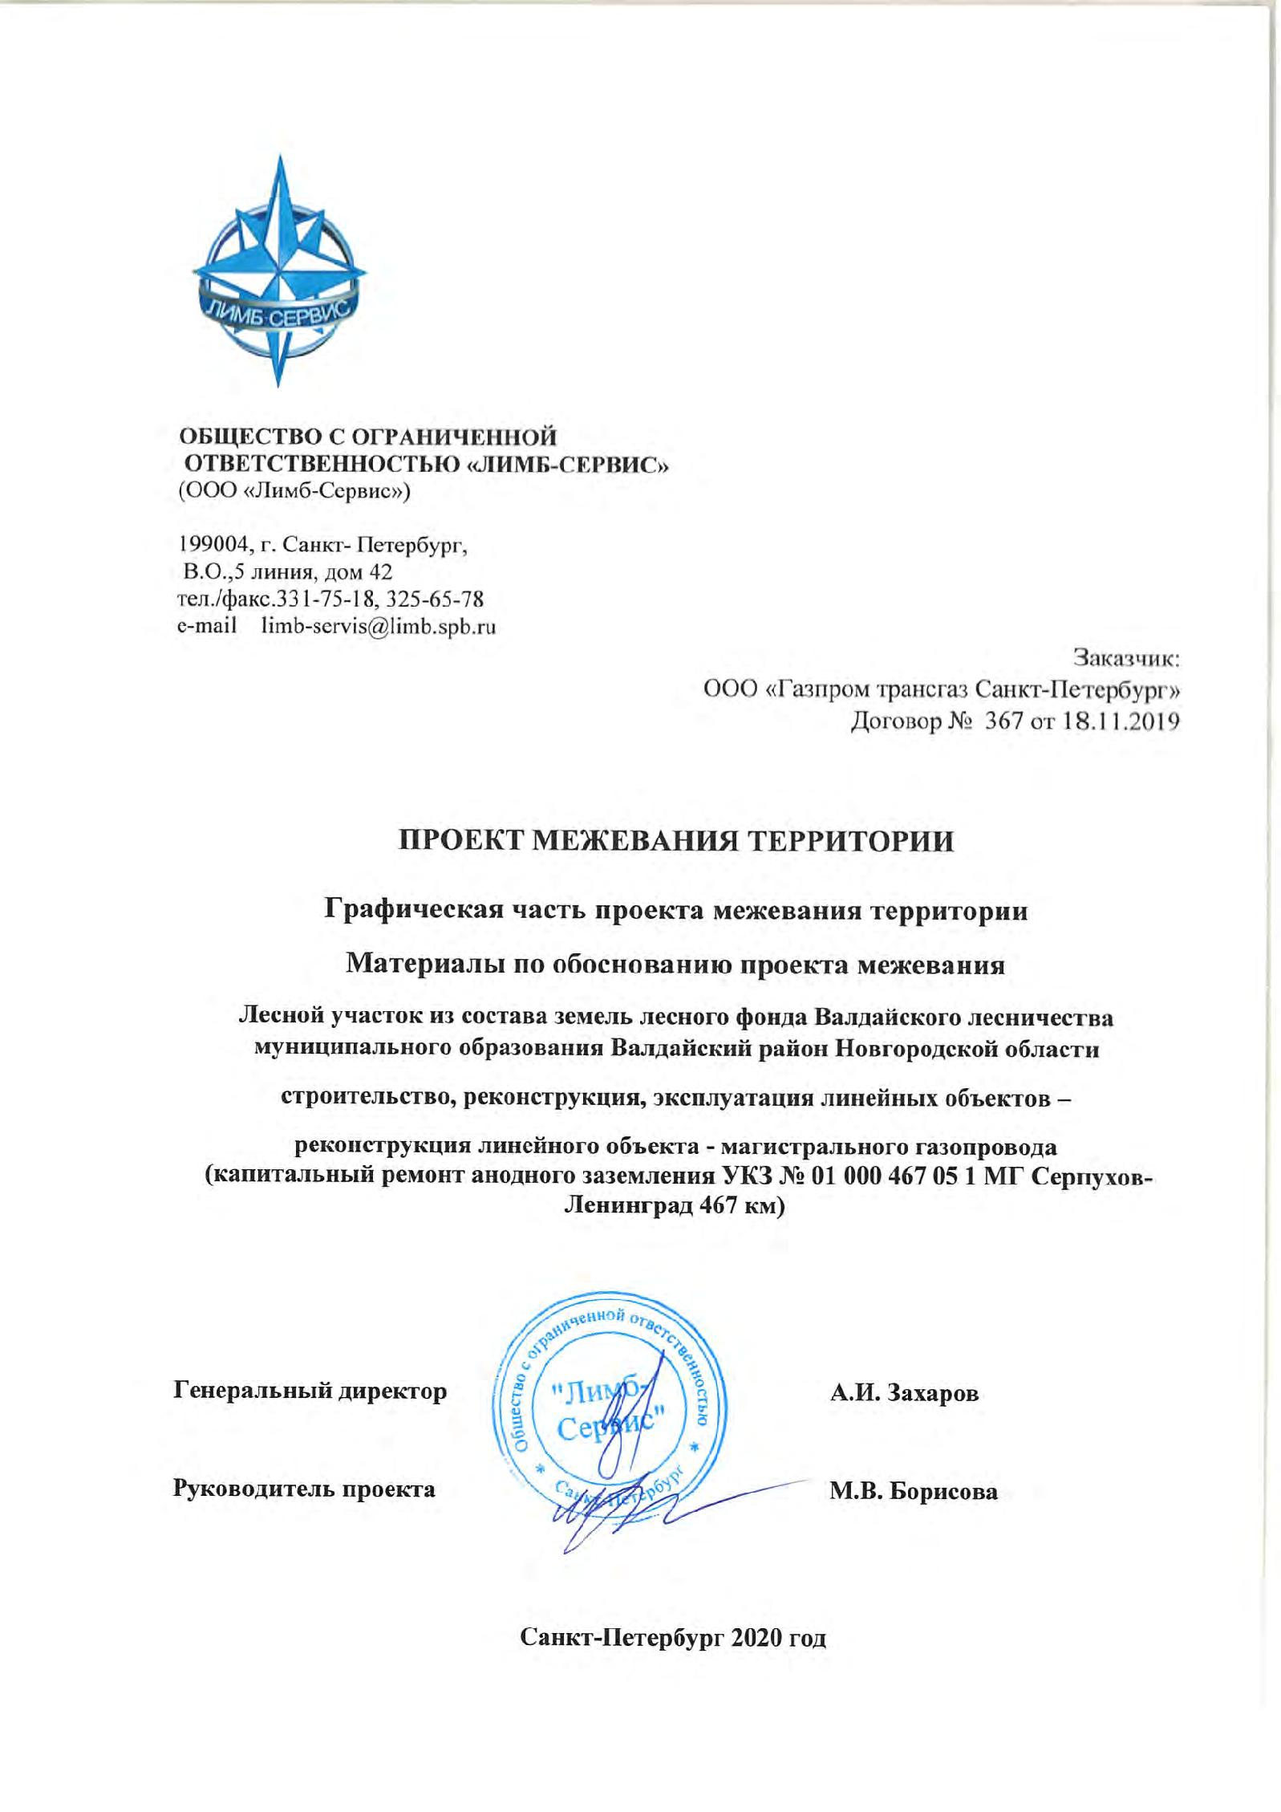

СОДЕРЖАНИЕ

- Схема границ предполагаемого к использованию земельного участка

 | Чертеж границ существующих земельных участков, границ зон с особыми
2 | условиями использования территории, местоположения существующих
 | объектов капитального строительства

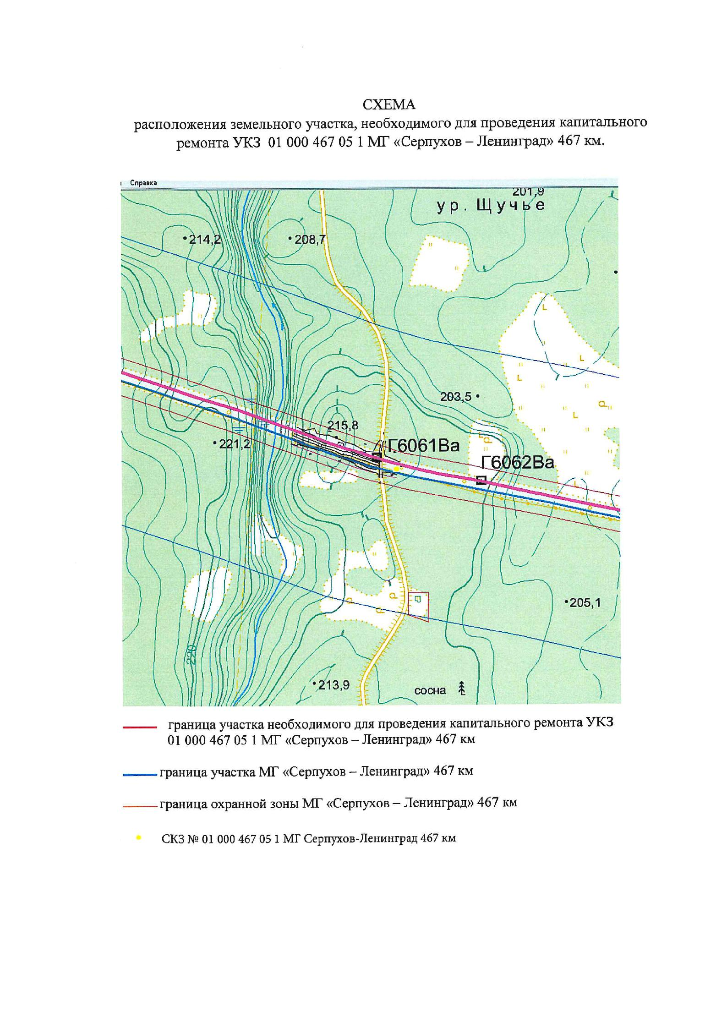

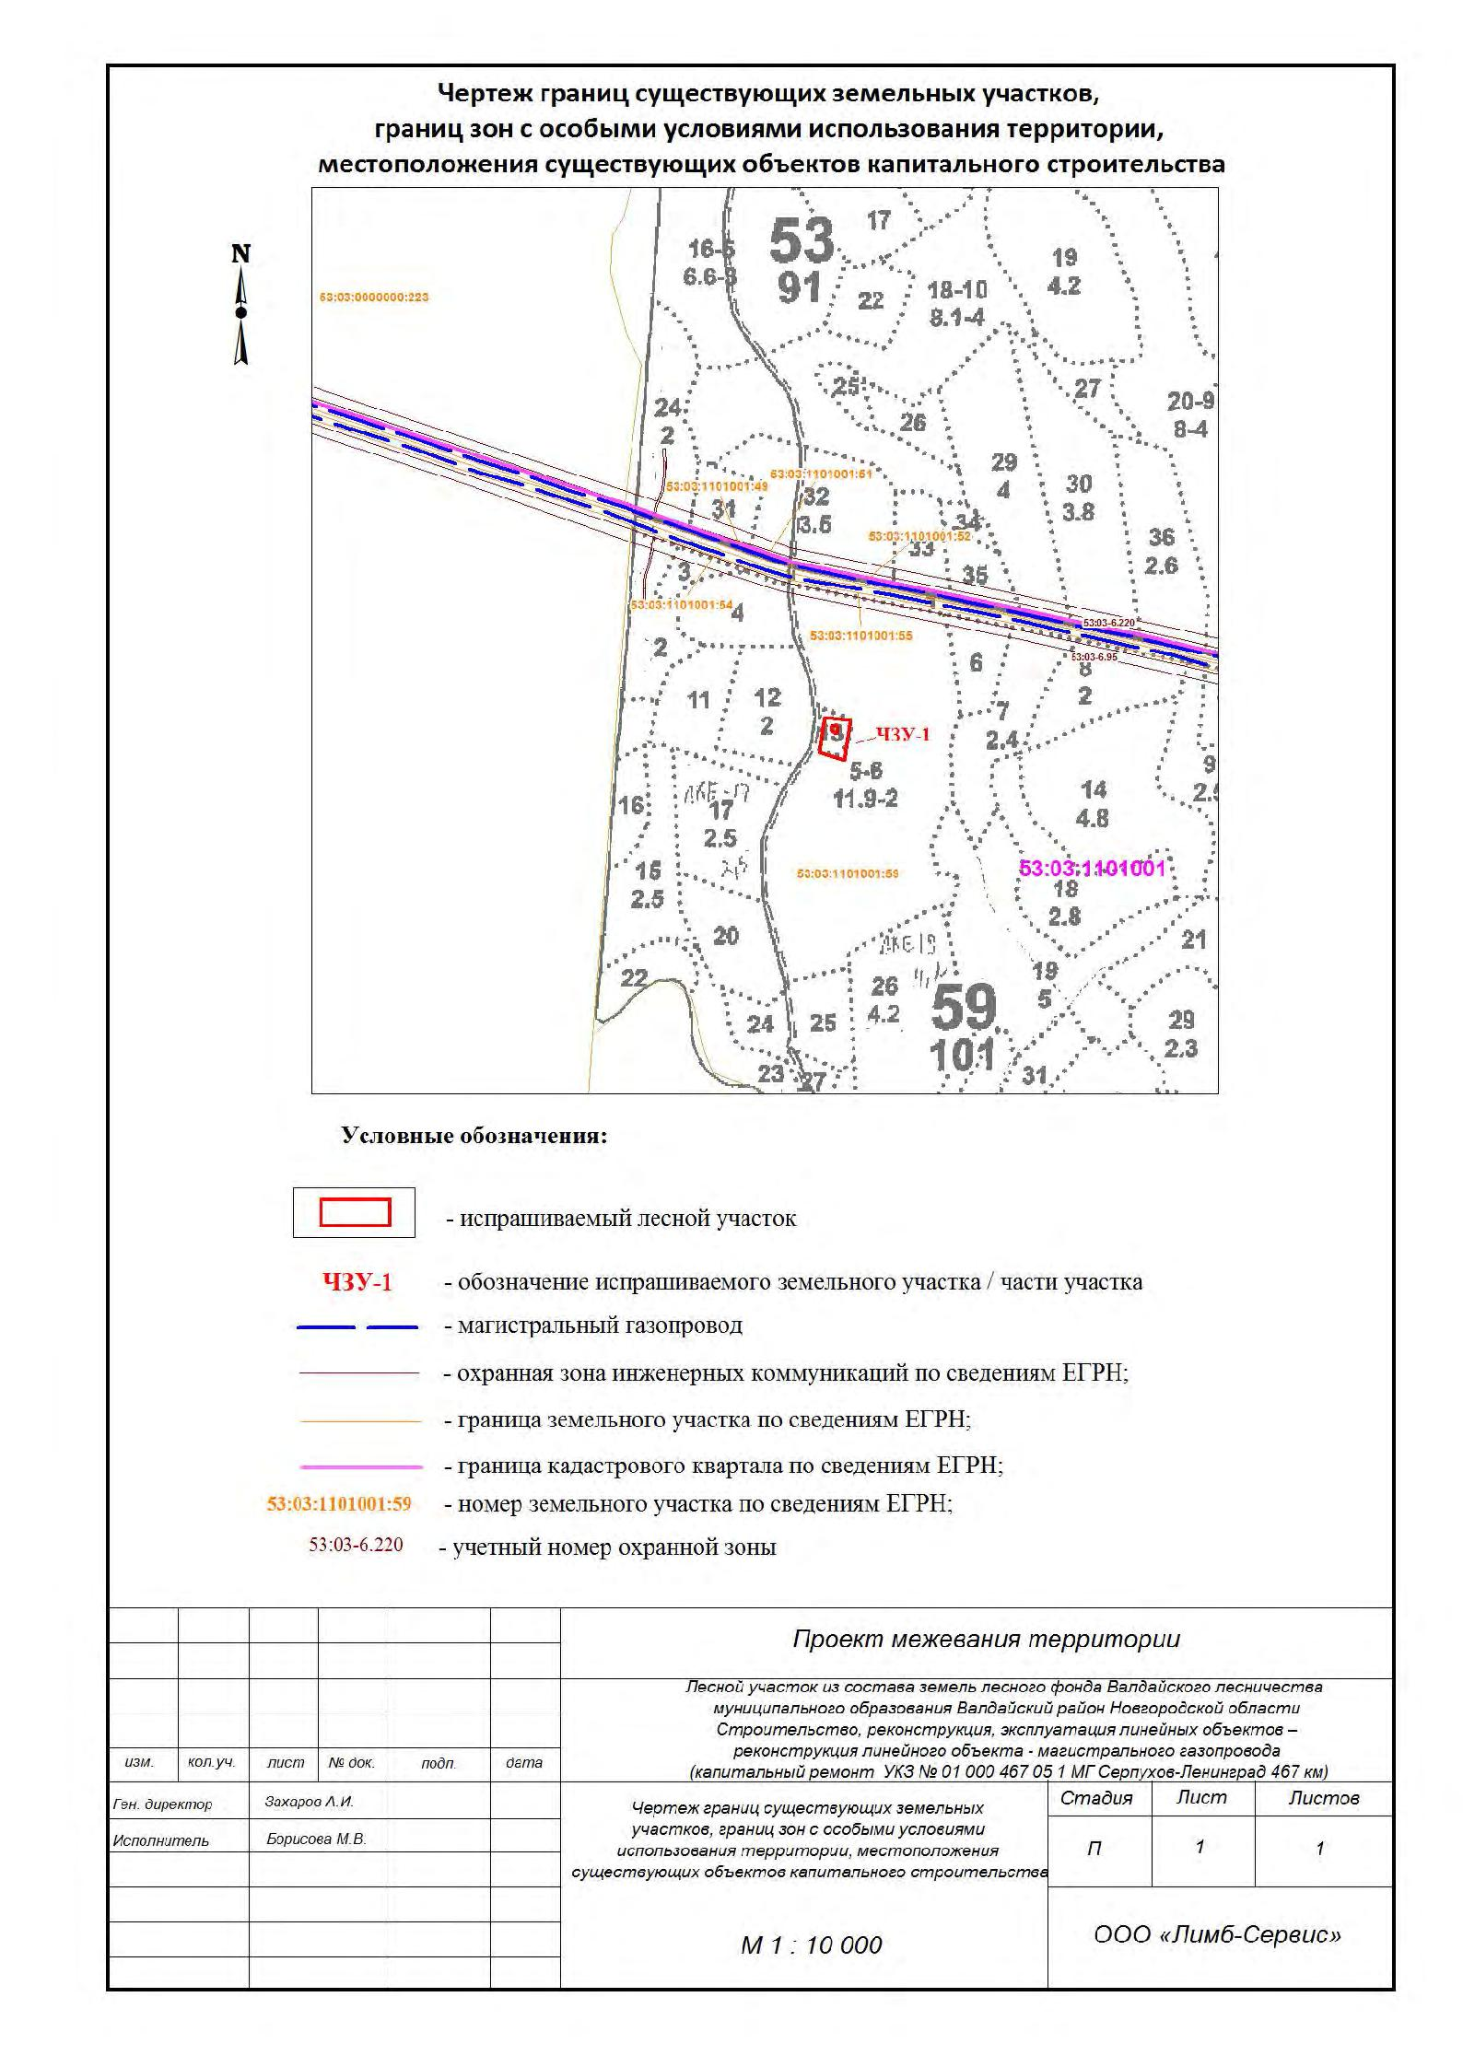

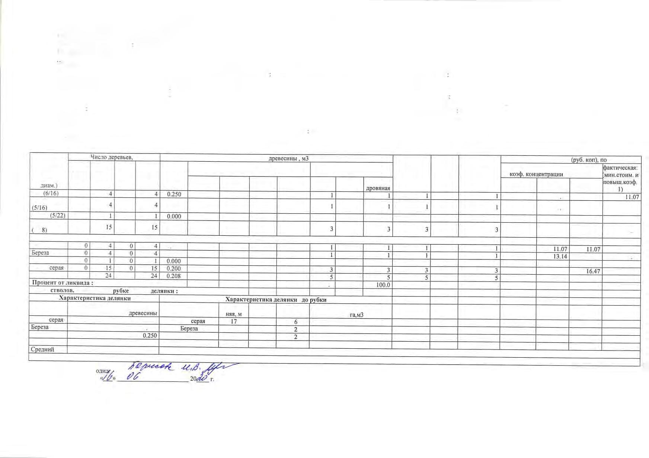
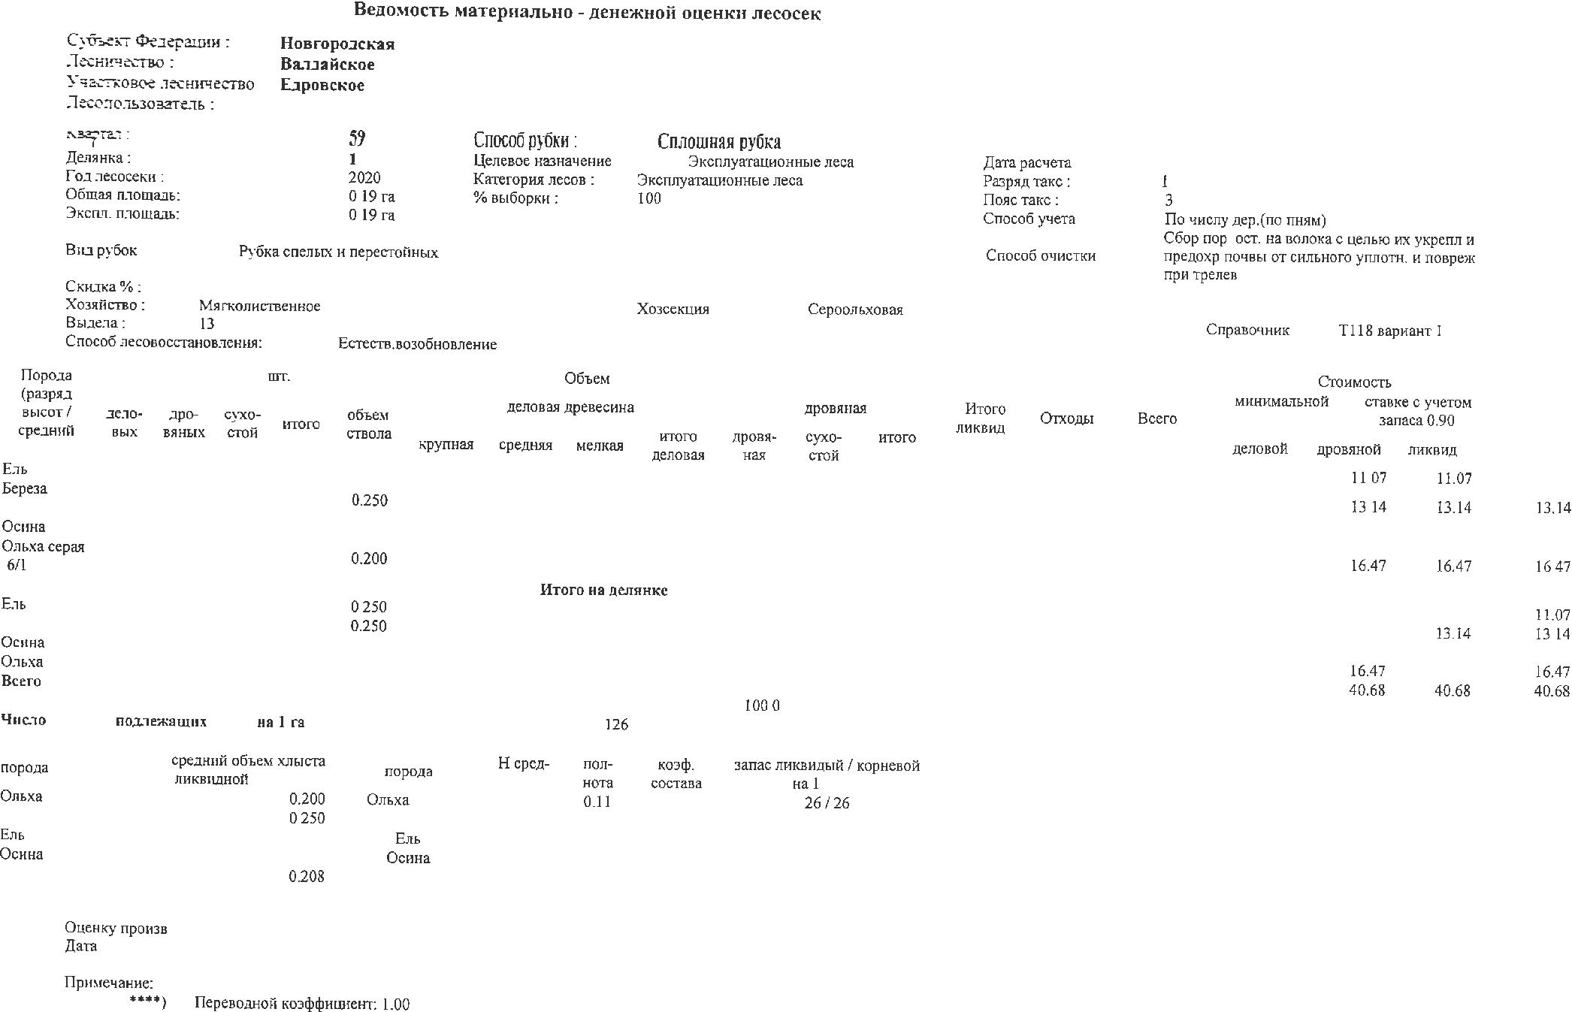

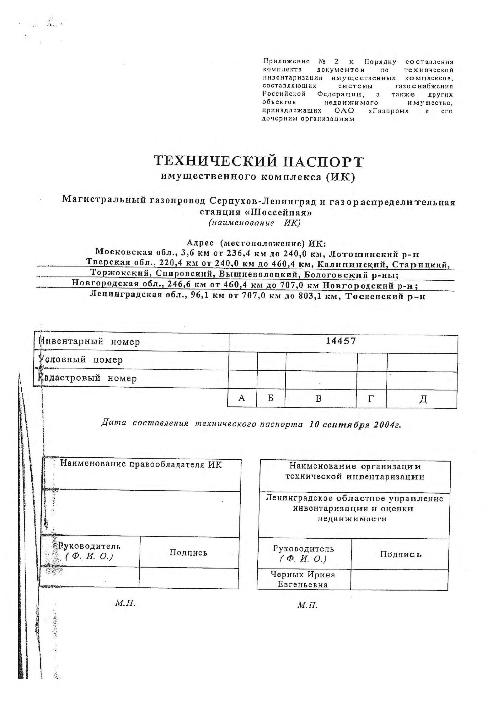

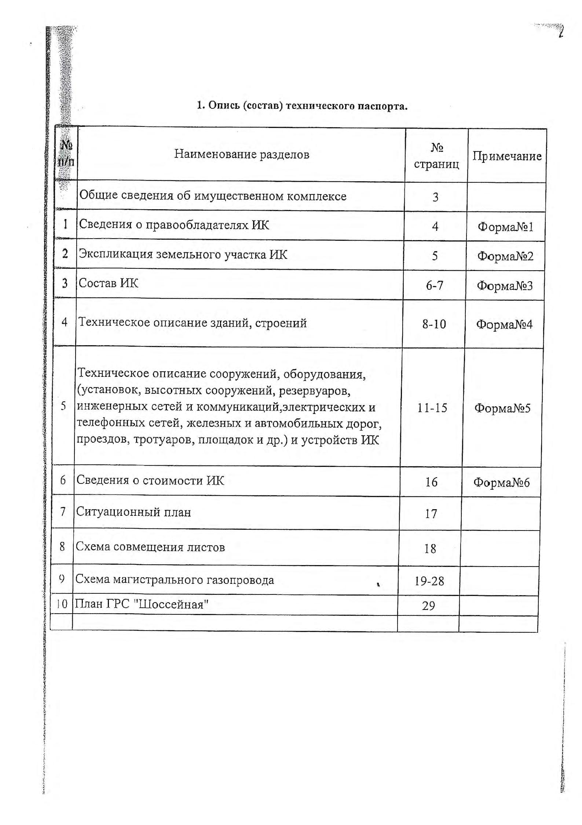

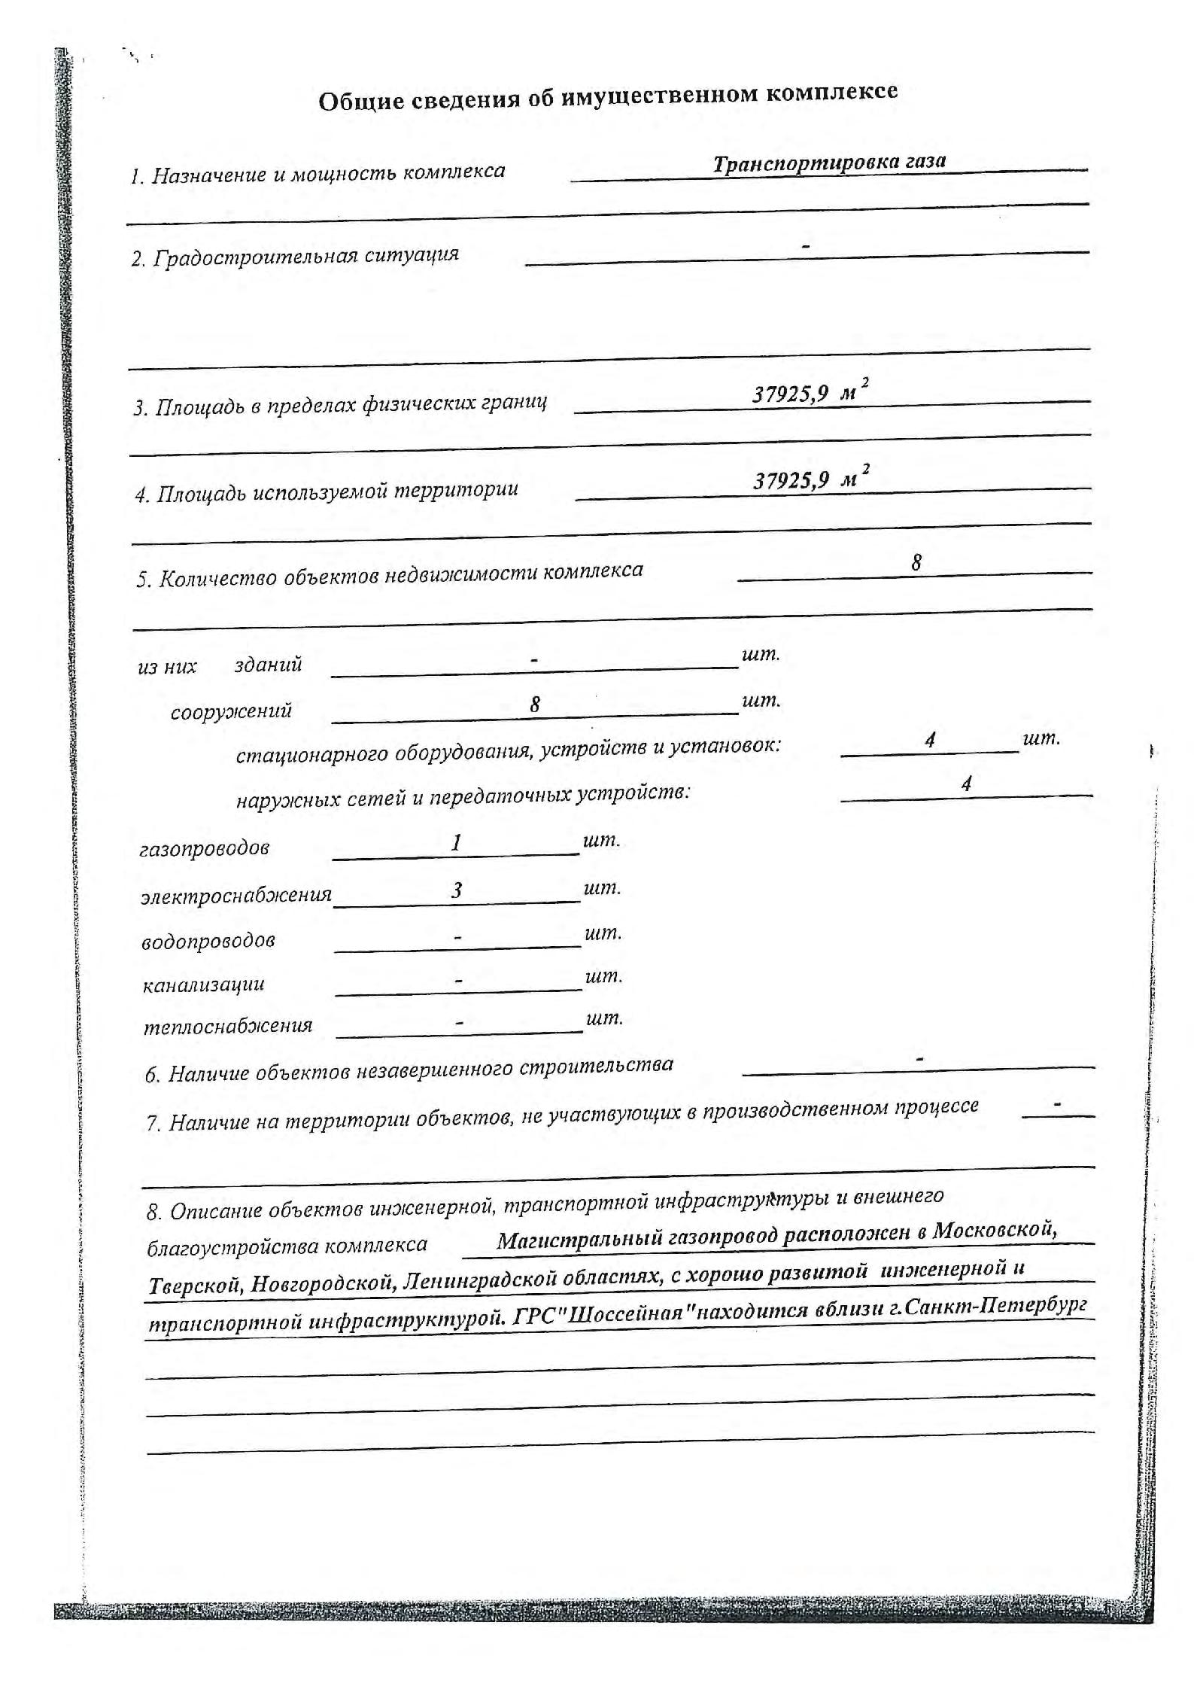

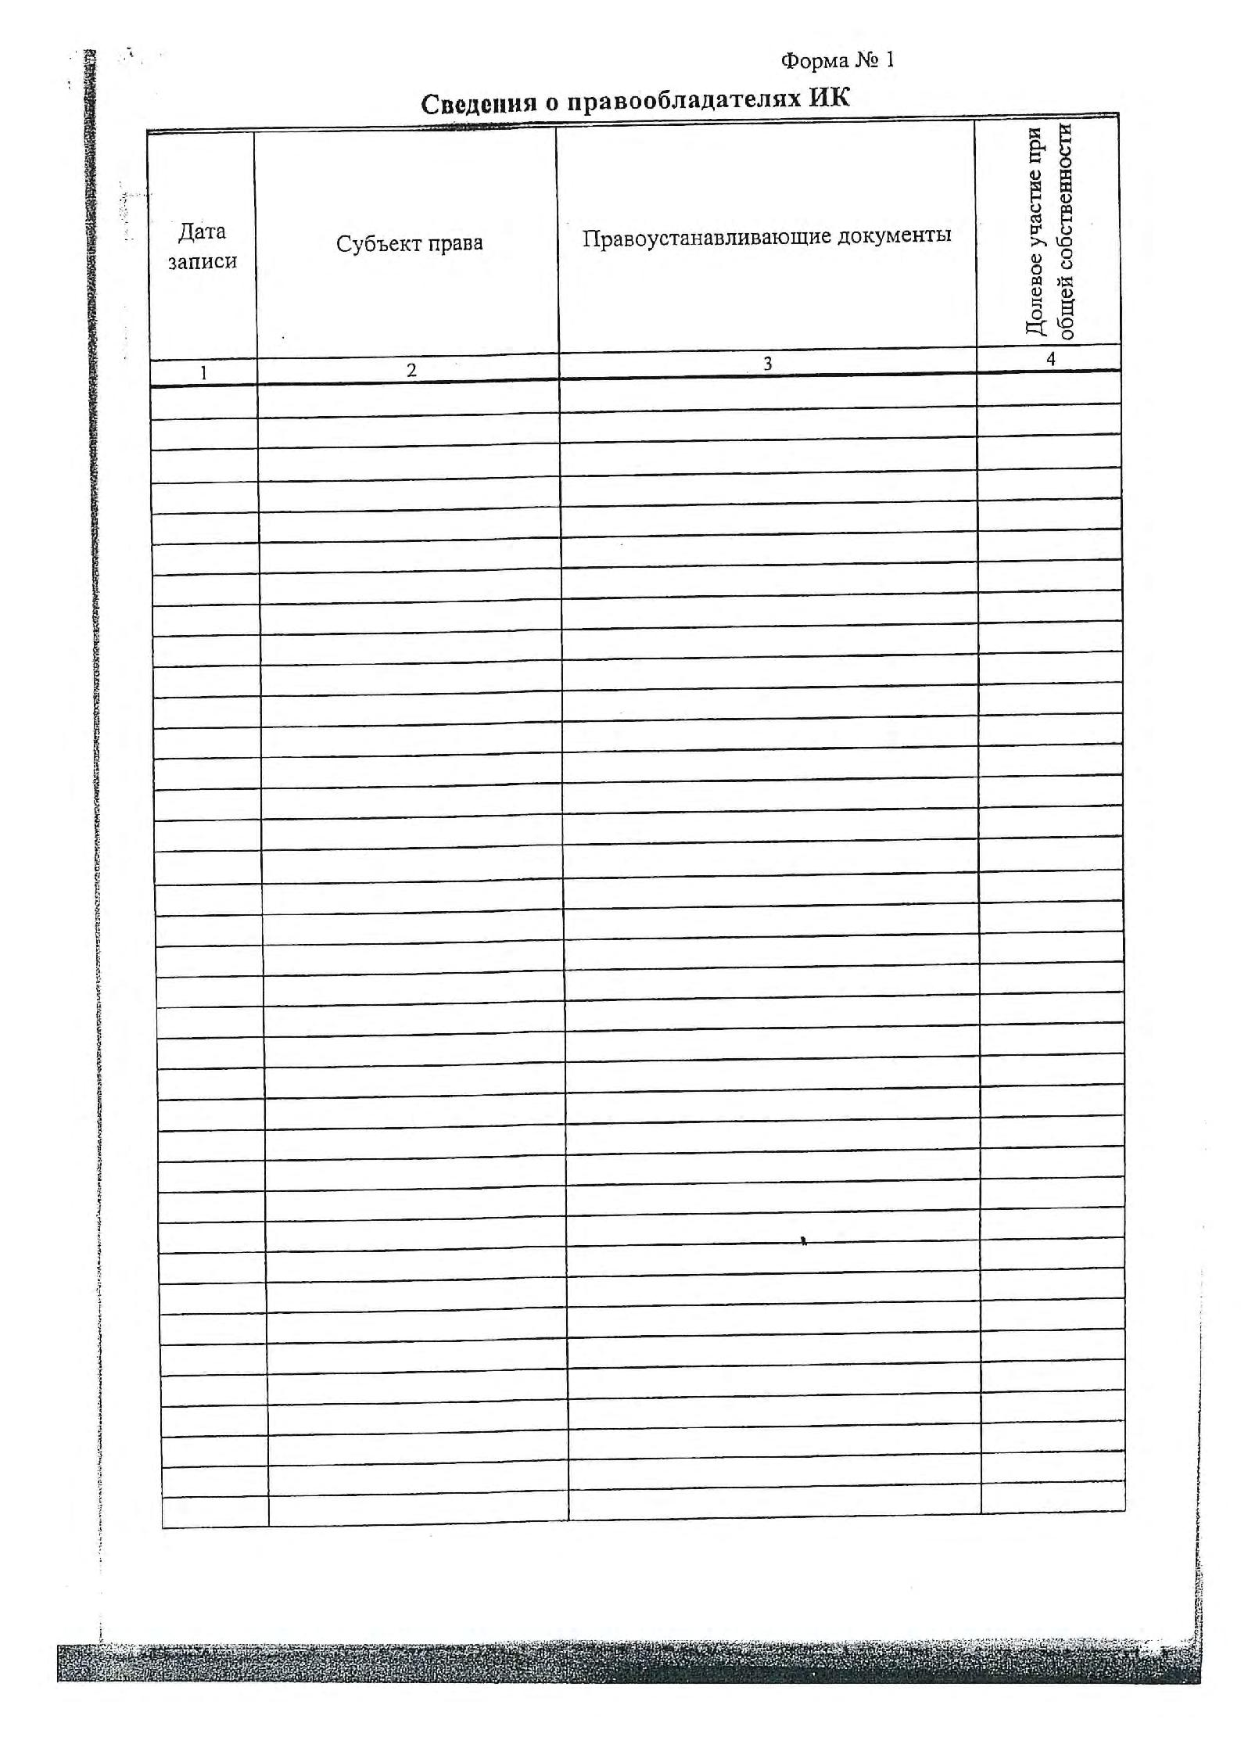

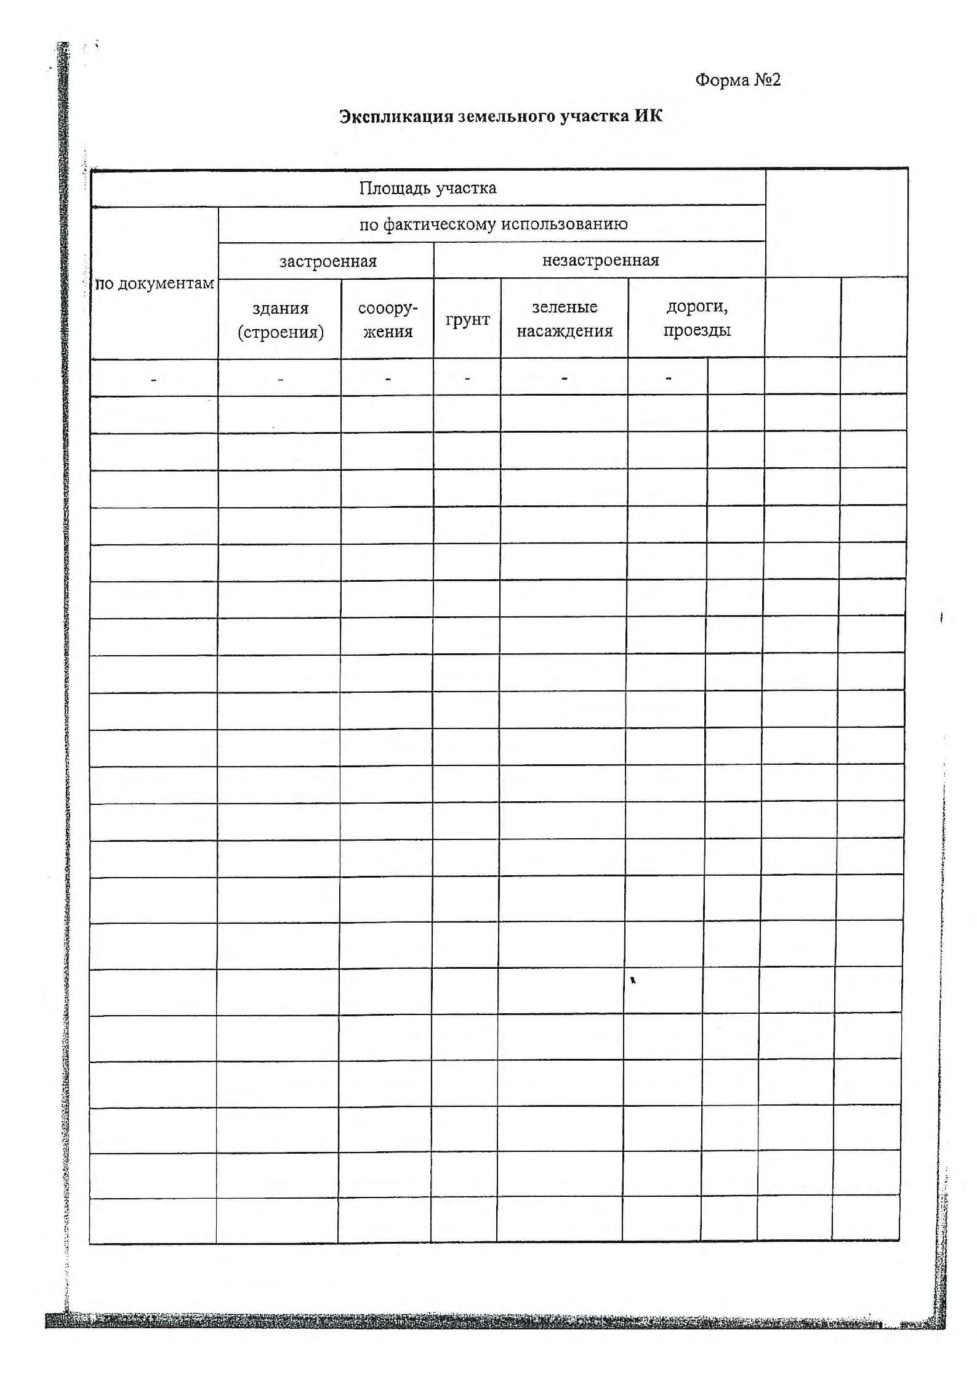

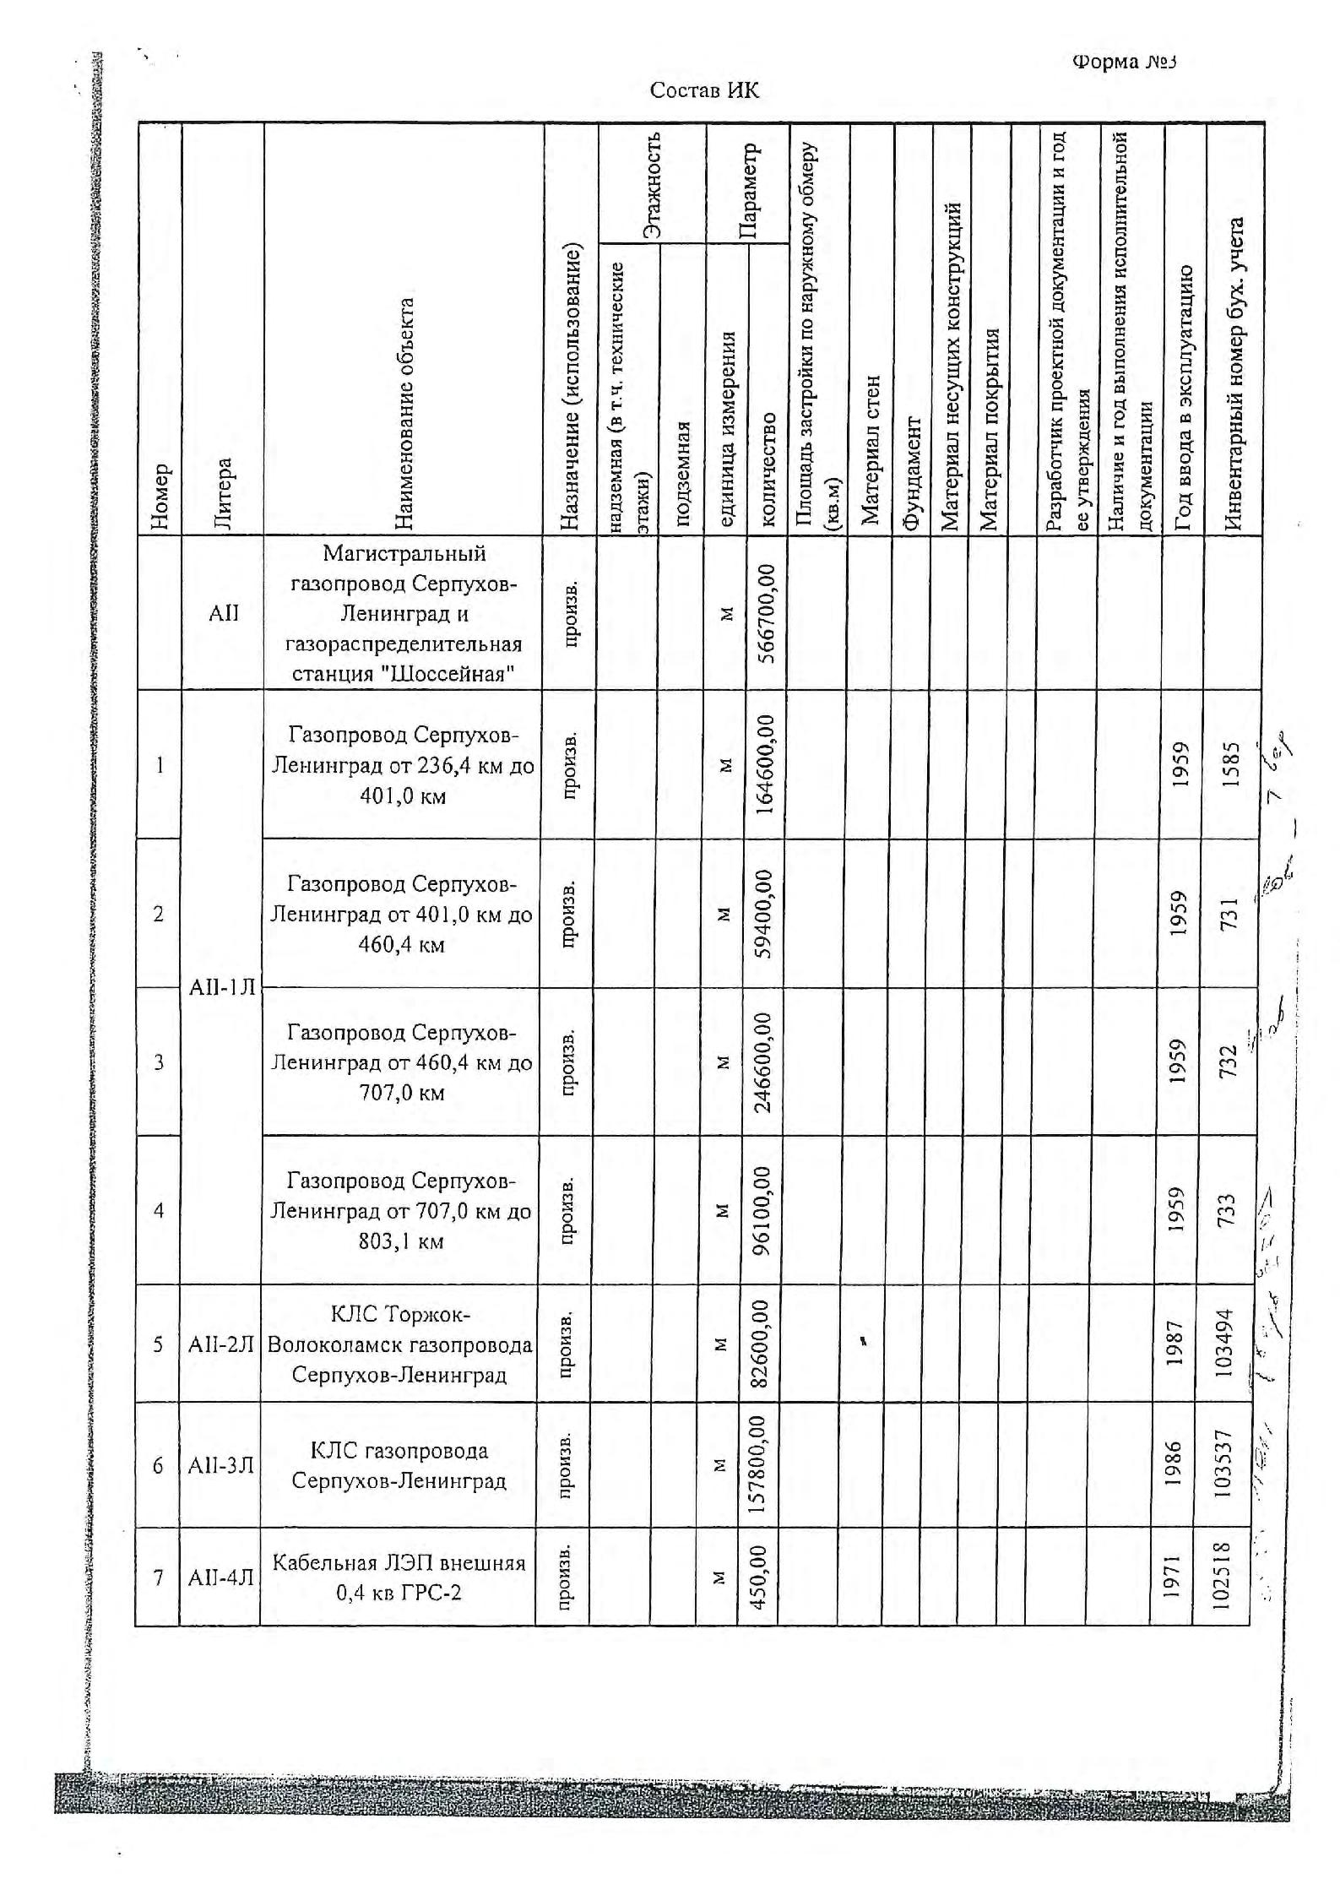

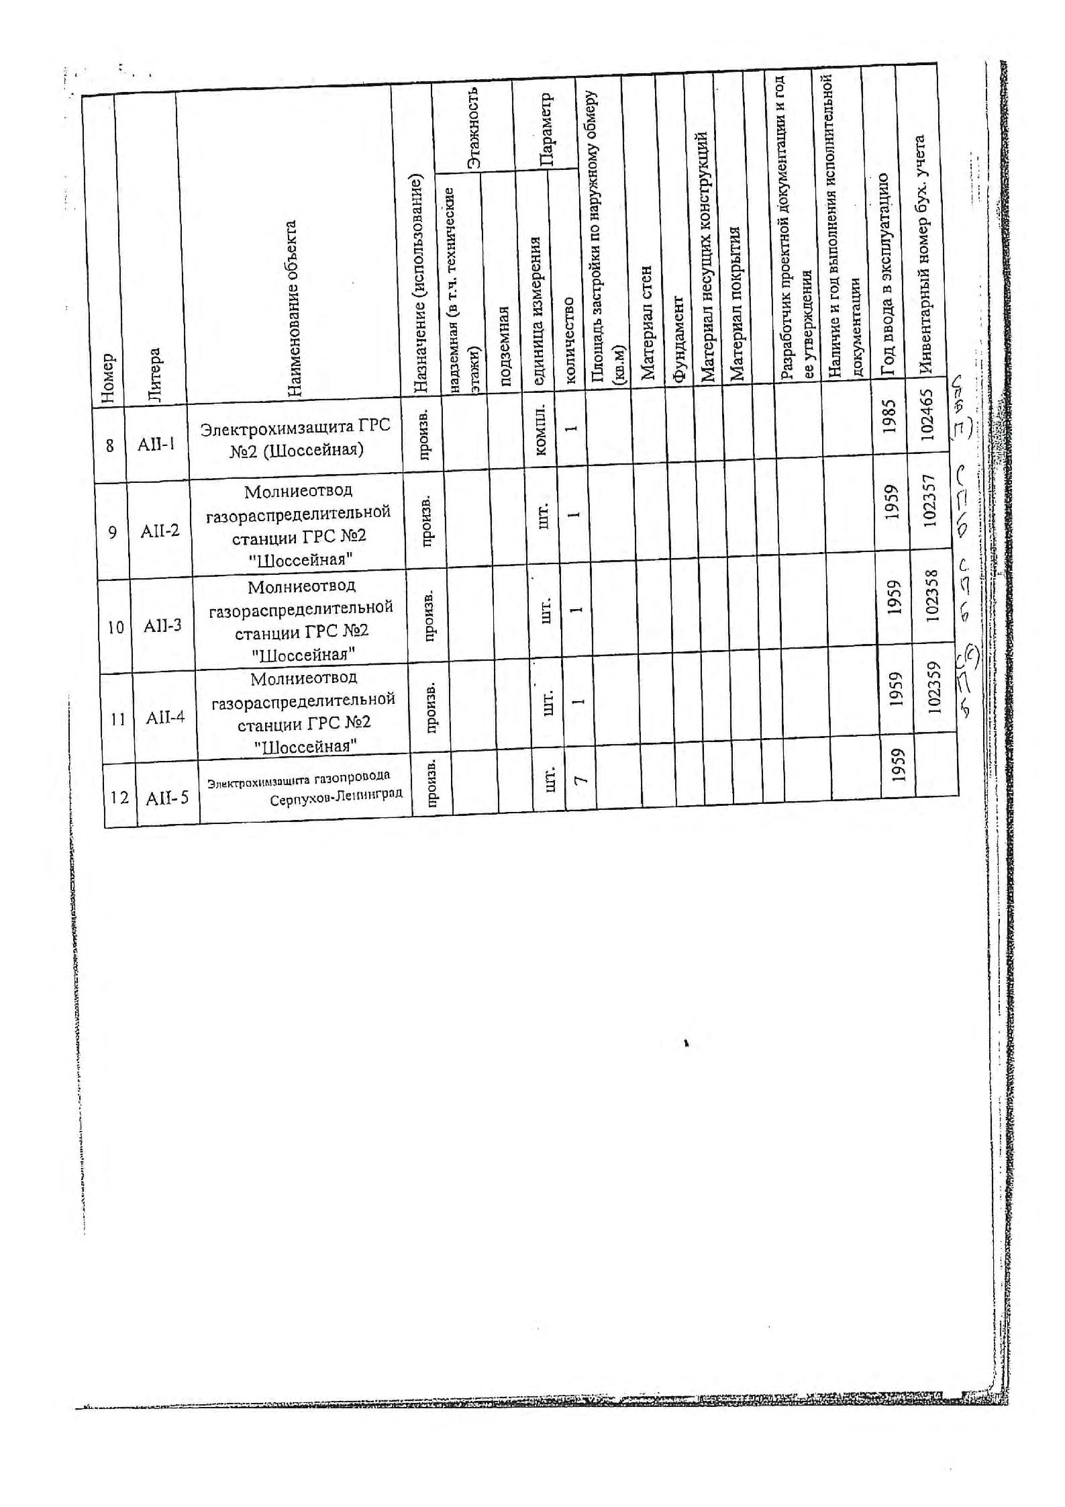

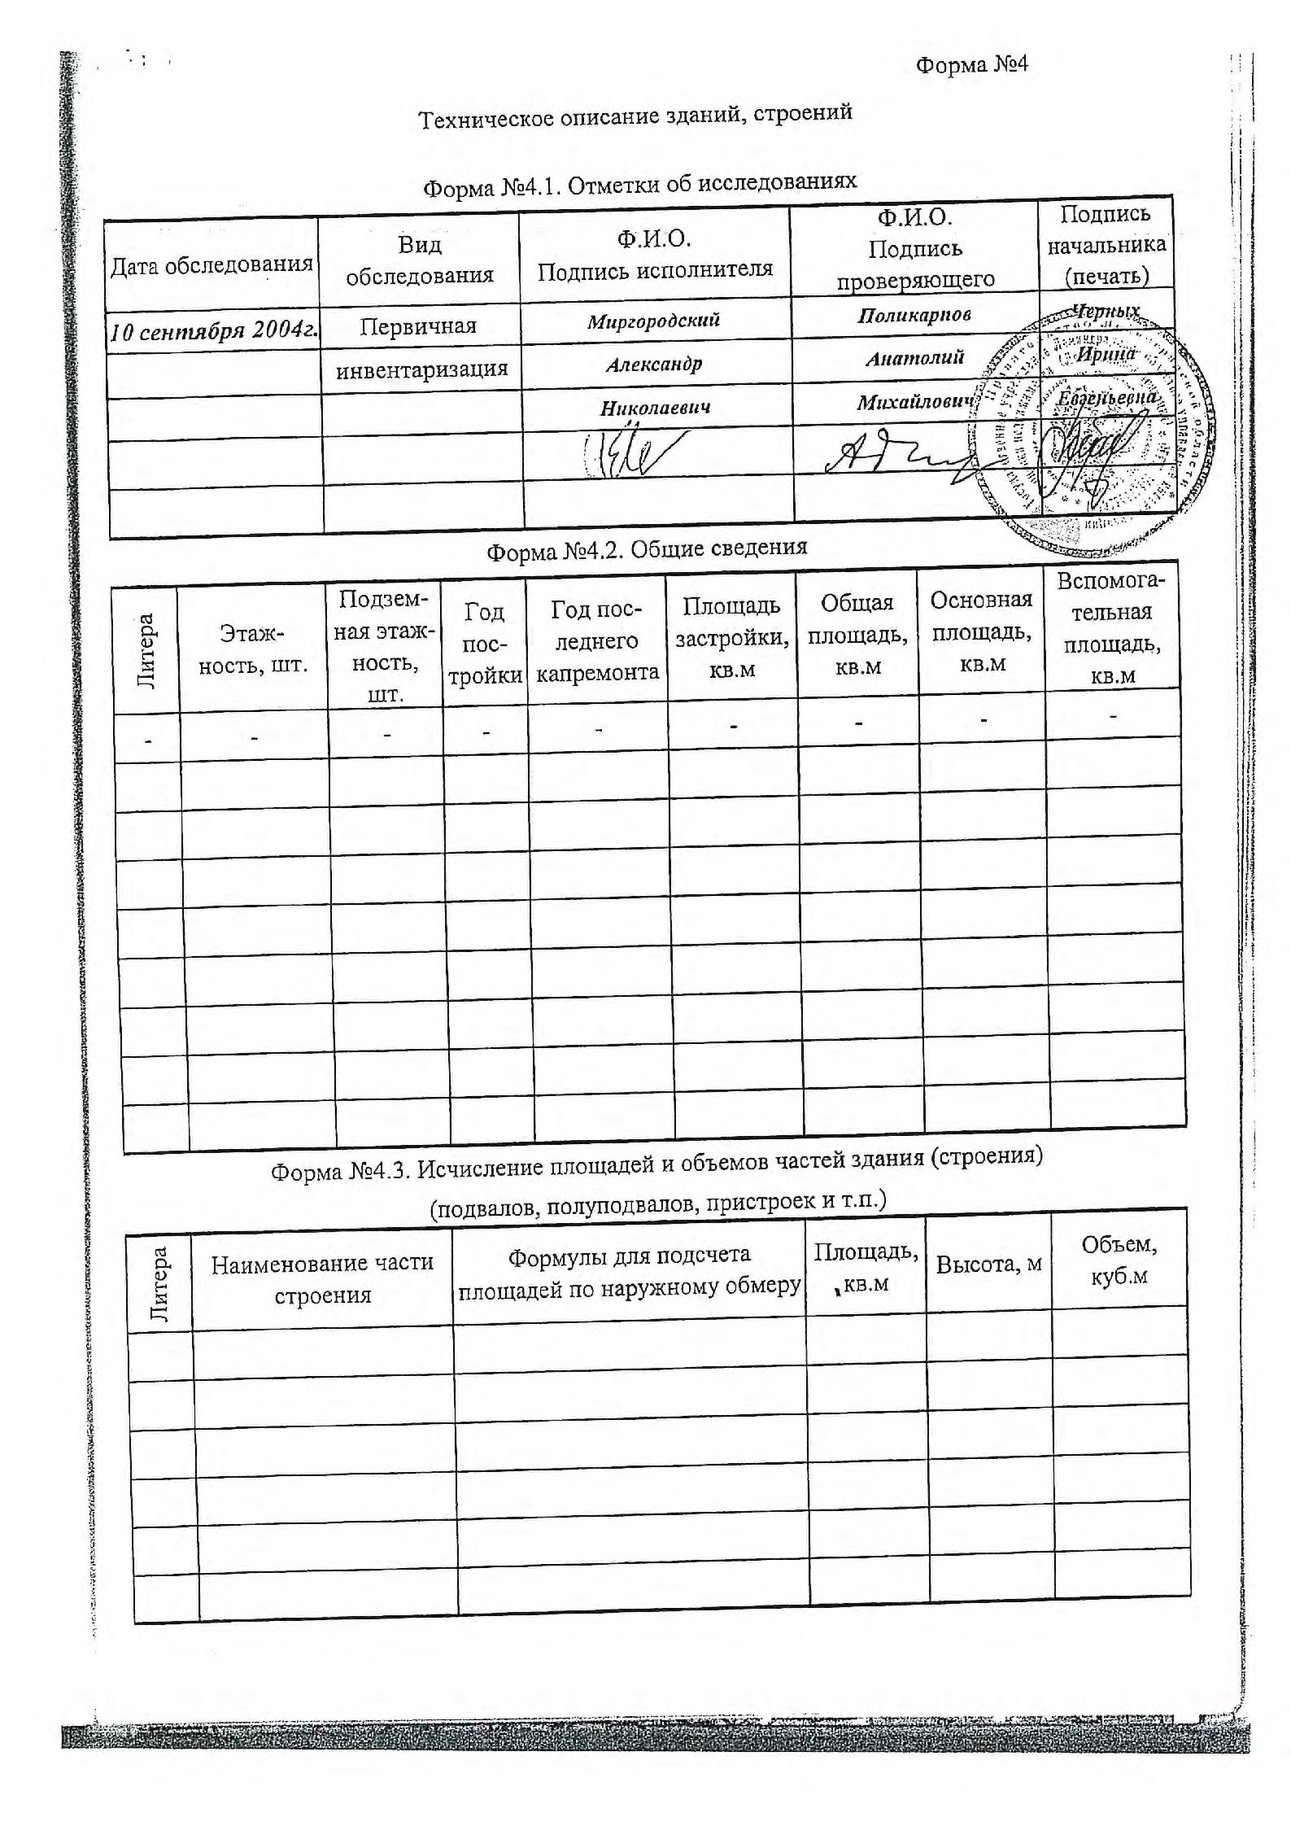

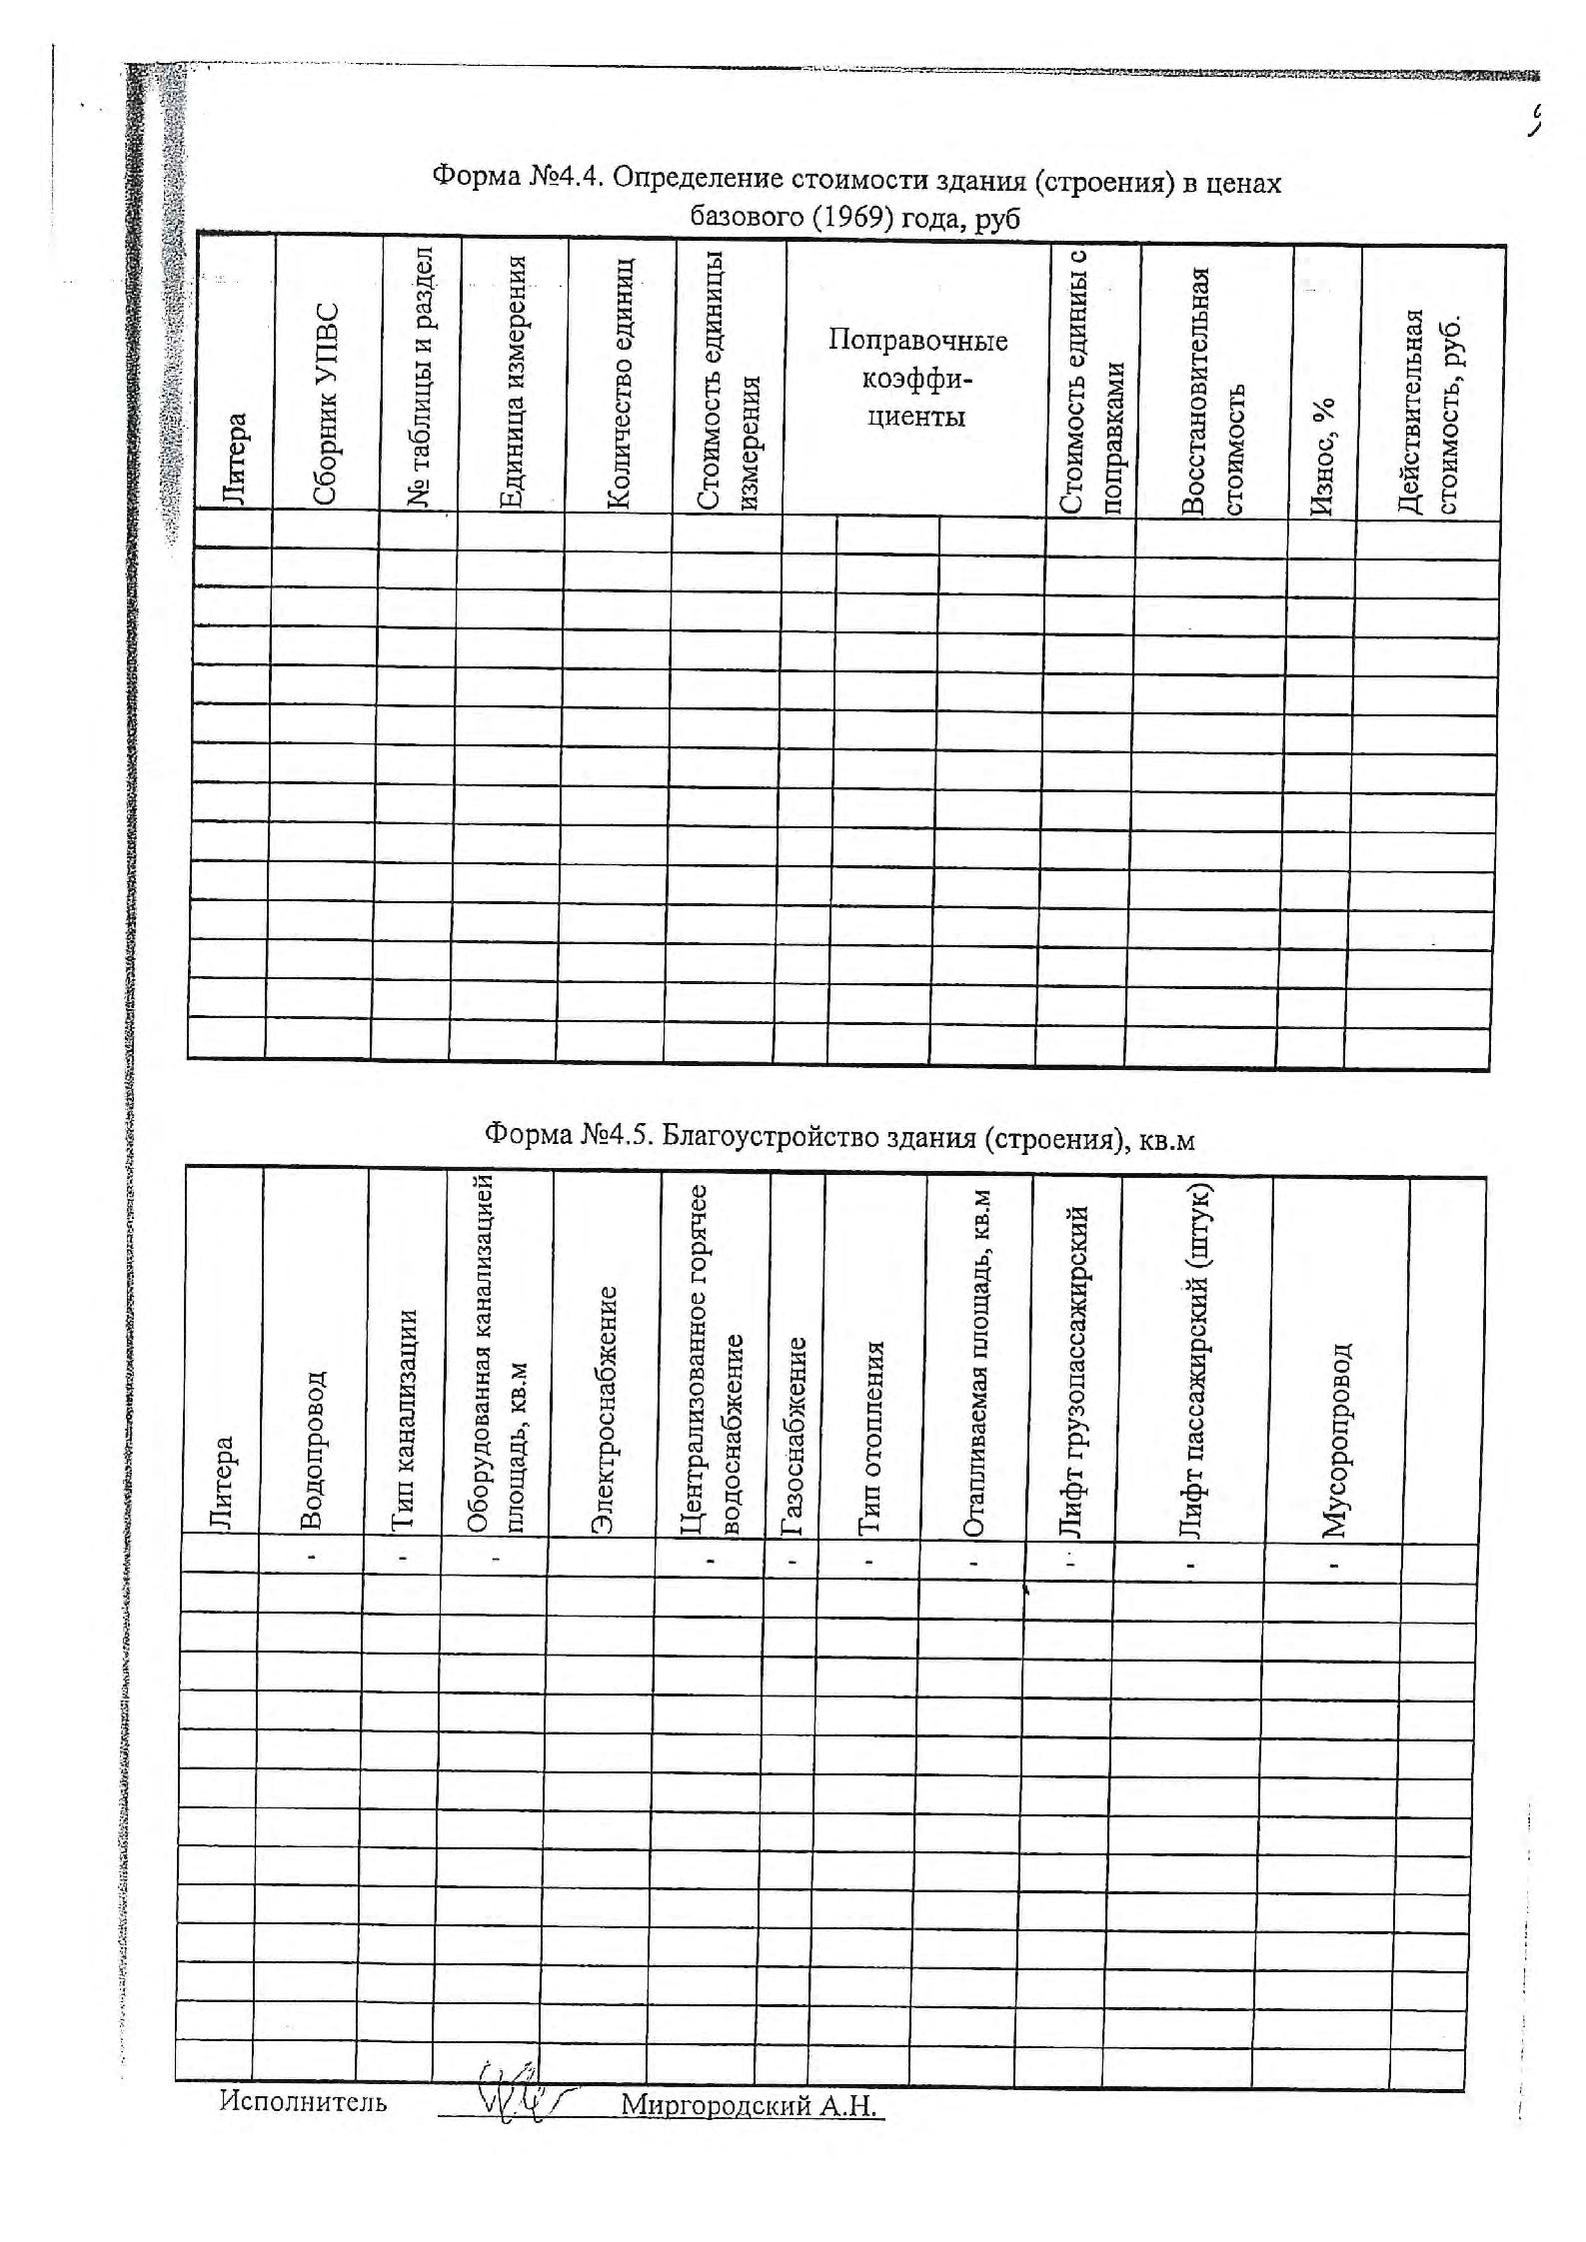

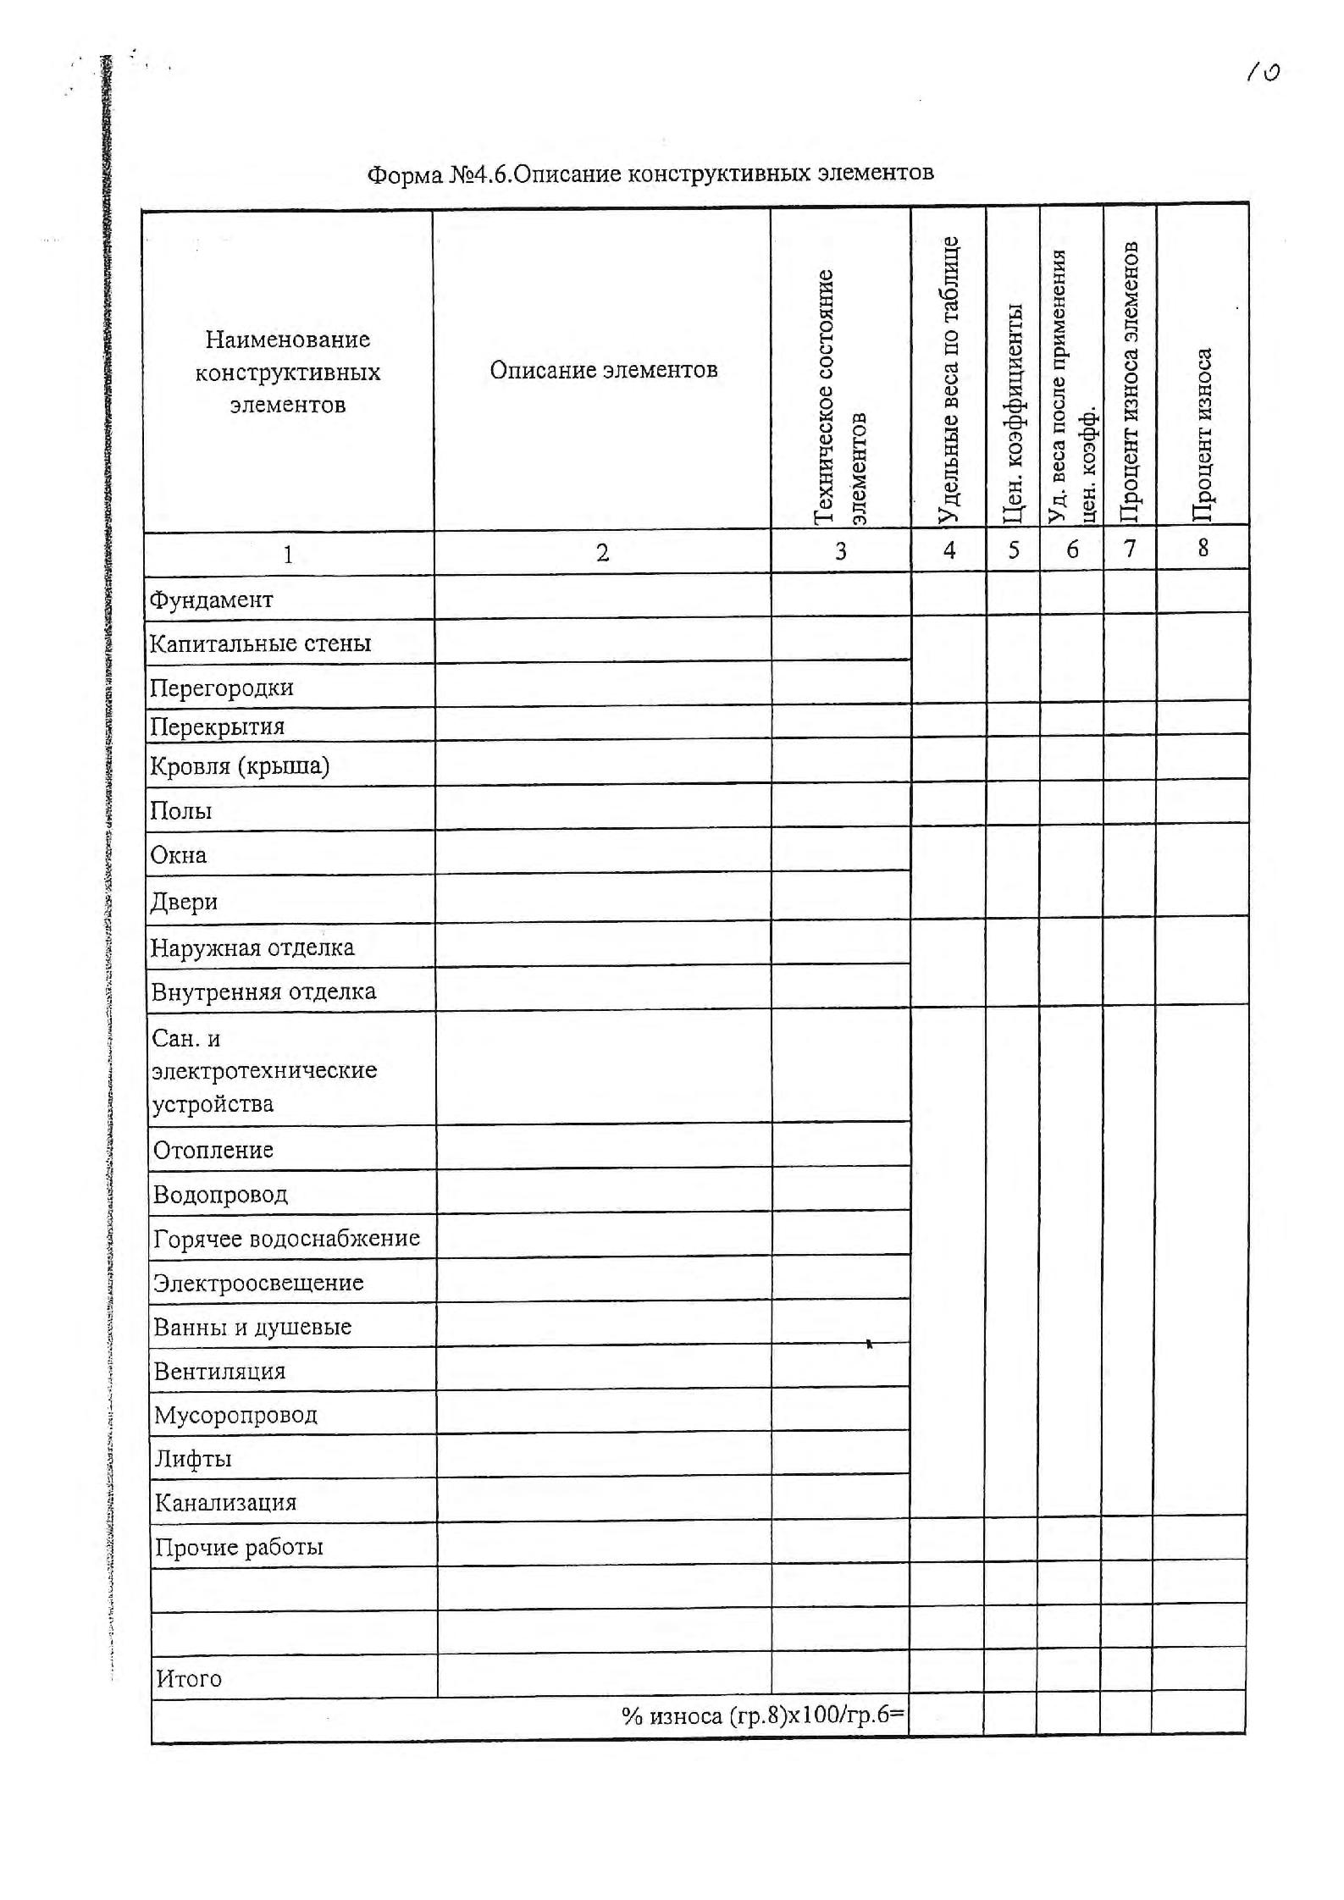

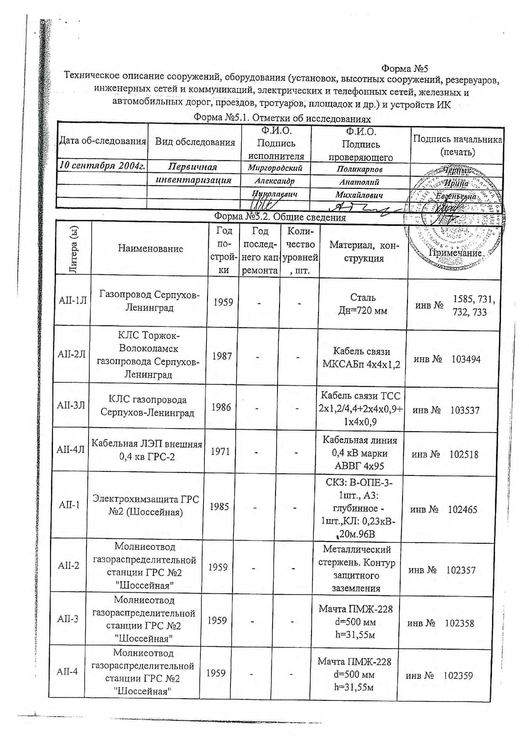

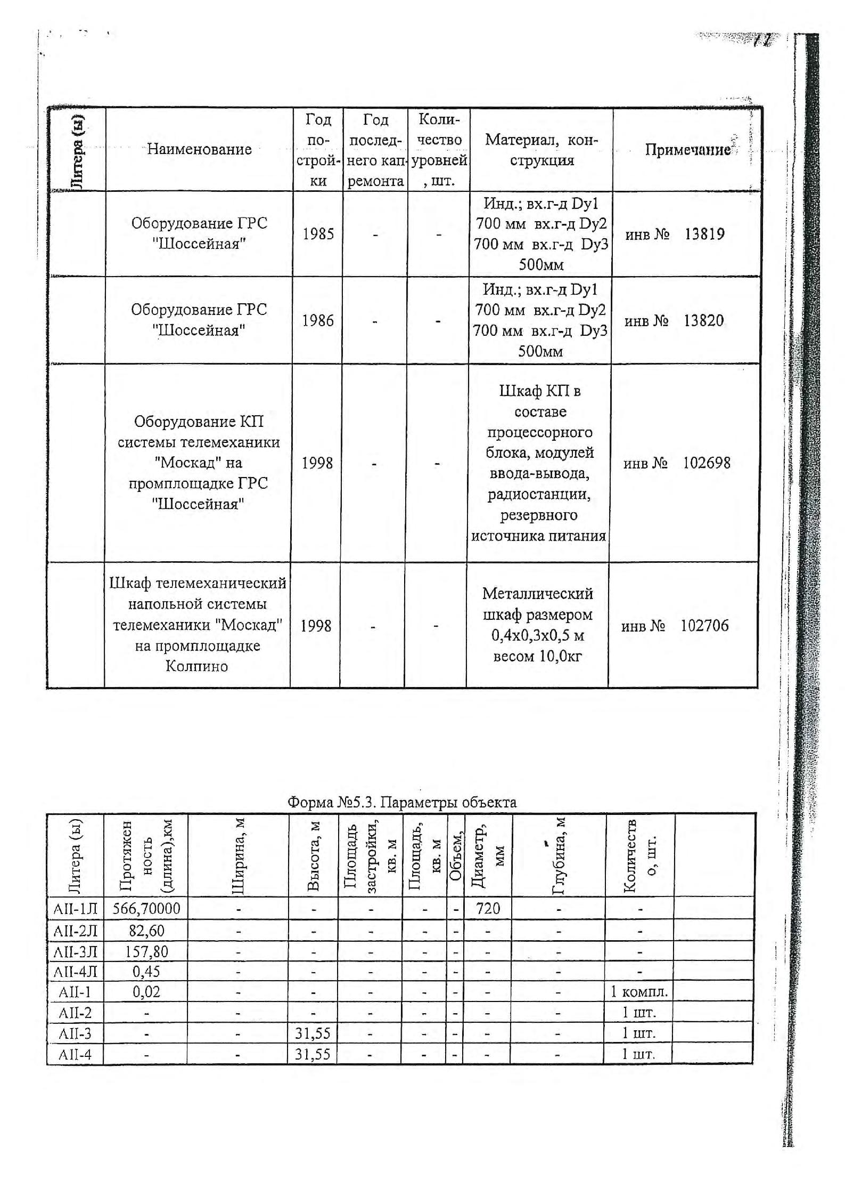

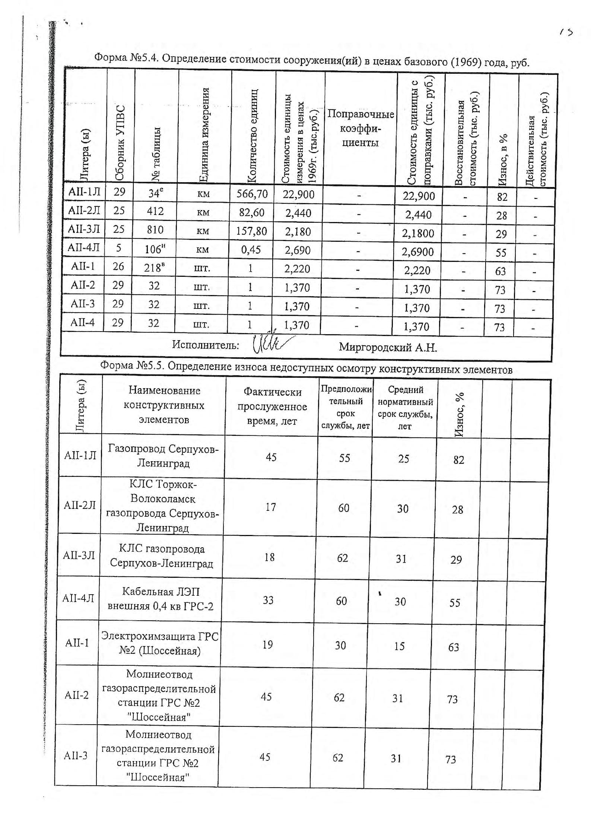

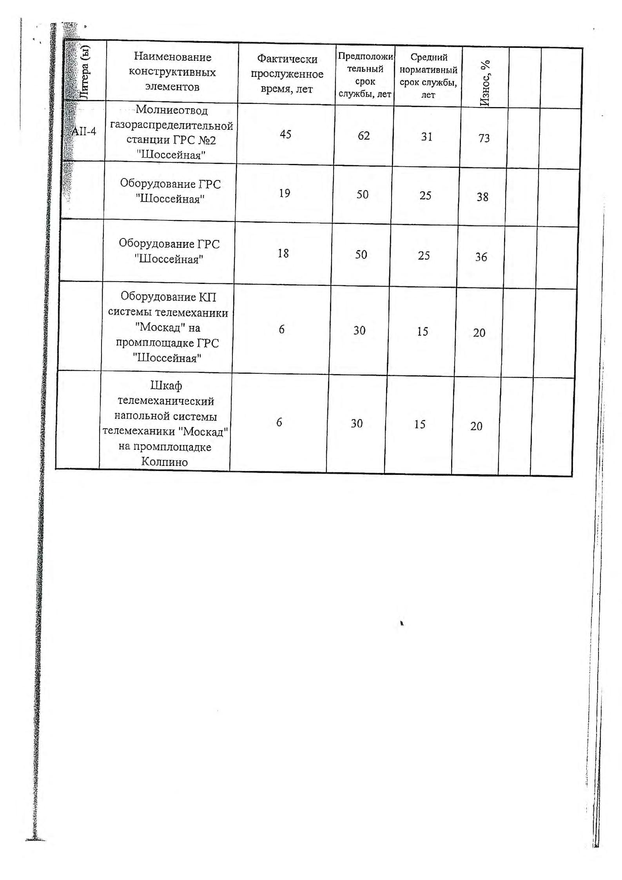

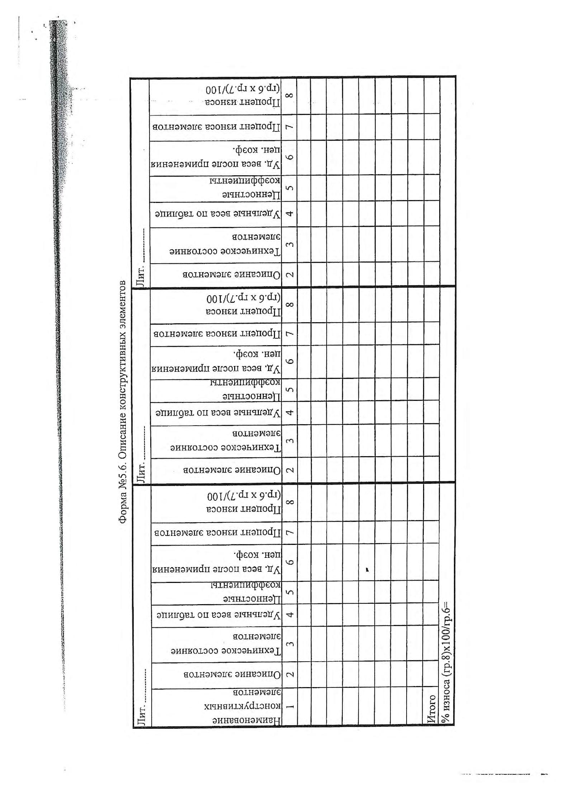

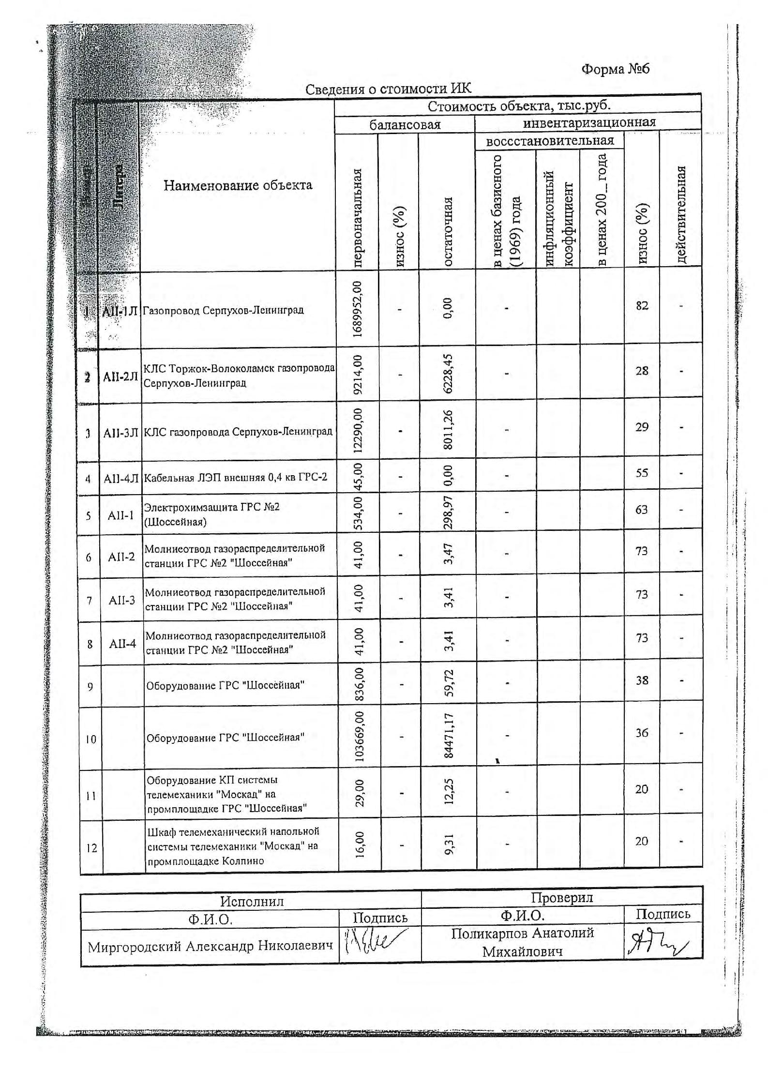

Едровский вестник | Адрес редакции-издателя: 175429  с .Едрово, ул. Сосновая, д. 54,  Валдайского района  Новгородской области  E-mail: edrpos54@mail.ru  Главный редактор: Н.И.Егорова  Телефон: 51-534  Факс: 51-272 | Тираж 15 экземпляров  Учредитель: Совет депутатов Едровского  сельского поселения  Материалы этого выпуска публикуются бесплатно

